**PERANCANGAN SISTEM INFORMASI LAPORAN PENJUALAN DAN STOK BARANG PADA TOKO RAFFA BANGUNAN MENGGUNAKAN BAHASA PEMROGRAMAN JAVA DAN DATABASE MYSQL**

**SKRIPSI**

***Untuk Memenuhi Sebagian Persyaratan***

***Mencapai Gelar Sarjana Komputer***

**Program Studi: Sistem Informasi**

**Jenjang Pendidikan: Strata 1 (S1)**



**OLEH:**

**CINDY AQILA ARMANDA**

**20101152610398**

**PROGRAM STUDI SISTEM INFORMASI**

**FAKULTAS ILMU KOMPUTER**

**UNIVERSITAS PUTRA INDONESIA “YPTK” PADANG**

**2023**

# LEMBAR PERNYATAAN

Saya yang bertanda tangan dibawah ini:

Nama : Cindy Aqila Armanda

No. Bp : 20101152610398

Program Studi : Sistem Informasi

Fakultas : Ilmu Komputer

Menyatakan:

1. Sesungguhnya skripsi yang saya susun ini merupakan hasil karya tulis saya sendiri, Adapun bagian-bagian tertentu dalam skripsi yang saya peroleh dari hasil karya orang lain, telah saya tuliskan sumbernya dengan jelas, sesuai dengan kaidah penulisan ilmiah.
2. Jika dalam pembuatan skripsi secara keseluruhan ternyata terbukti dibuatkan oleh orang lain, maka saya bersedia menerima sanksi yang diberikan akademik, berupa pembatalan skripsi dan mengulang penelitian serta mengajukan judul baru.

Demikian surat pernyataan ini saya buat dengan sesungguhnya tanpa ada paksaan dari pihak manapun.

Padang, Februari 2024

**CINDY AQILA ARMANDA**

**20101152610398**

# LEMBAR PENGESAHAN SKRIPSI

PERANCANGAN SISTEM INFORMASI LAPORAN PENJUALAN DAN STOK BARANG PADA TOKO RAFFA BANGUNAN MENGGUNAKAN BAHASA PEMROGRAMAN JAVA DAN DATABASE MYSQL

**Yang Dipersiapkan dan disusun oleh**

**CINDY AQILA ARMANDA**

**20101152610398**

Telah memenuhi persyaratan untuk dipertahankan di depan Dewan Penguji

Pada Ujian Komprehensif

Padang , Februari 2024

|  |  |
| --- | --- |
| Pembimbing I | Pembimbing II |
|  |  |
|  |  |
| (Hezy Kurnia, S.Kom, M.Kom.)  **NIDN :1014099001** | (Novi Trisna, S.Kom, M.Kom)  **NIDN :1007119001** |

# LEMBAR PENGESAHAN PENGUJI SIDANG SKRIPSI

PERANCANGAN SISTEM INFORMASI LAPORAN PENJUALAN DAN STOK BARANG PADA TOKO RAFFA BANGUNAN MENGGUNAKAN BAHASA PEMROGRAMAN JAVA DAN DATABASE MYSQL

**OLEH:**

**CINDY AQILA ARMANDA**

**20101152610398**

**PROGRAM STUDI SISTEM INFORMASI**

**Skripsi ini telah dinyatakan LULUS oleh**

**Penguji Materi Pada Sidang Skripsi Program Studi Strata 1 Ilmu Komputer**

**Program Studi Sistem Informasi**

**Universitas Putra Indonesia “YPTK” Padang**

**Pada Hari / Tgl:…………… / …/ …...../2024**

**TIM PENGUJI:**

|  |  |
| --- | --- |
| **1. --------------------------------------------** | **--------------------------------------------** |
| **2. --------------------------------------------** | -------------------------------------------- |

**Padang, Februari 2024**

**Mengetahui**

**Dekan Fakultas Ilmu Komputer**

**Universitas Putra Indonesia “YPTK” Padang**

**(Dr. Yuhandri, S.Kom, M.Kom)**

**NIDN: 1015057301**

# LEMBAR PENGESAHAN LULUS SIDANG SKRIPSI

PERANCANGAN SISTEM INFORMASI LAPORAN PENJUALAN DAN STOK BARANG PADA TOKO RAFFA BANGUNAN MENGGUNAKAN BAHASA PEMROGRAMAN JAVA DAN DATABASE MYSQL

**Yang Dipersiapkan dan Disusun Oleh**

**CINDY AQILA ARMANDA**

**20101152610398**

Yang telah dipertahankan didepan Dewan Penguji

Pada tanggal ……………….2024

Dan dinyatakan telah lulus

Memenuhi syarat

|  |  |
| --- | --- |
| Pembimbing I | Pembimbing II |
|  |  |
| (Hezy Kurnia, S.Kom, M.Kom)  **NIDN : 1014099001** | (Novi Trisna, S.Kom, M.Kom)  **NIDN : 1007119001** |

Padang, Februari 2024

Dekan Fakultas Ilmu Komputer

Universitas Putra Indonesia “YPTK” Padang

**(Dr. Yuhandri, S.Kom, M.Kom)**

**NIDN: 1015057301**

# ABSTRACT

**Thesis Title : REPORTING INFORMATION SYSTEM DESIGN**

**SALES AND STOCK OF ITEMS IN THE STORE**

**THE RAFFA BUILDING USES LANGUAGE**

**JAVA PROGRAMMING AND MYSQL DATABASE**

**Name : CINDY AQILA ARMANDA**

**Student Number : 20101152610398**

**Study Program : INFORMATION SYSTEM**

**Faculty : COMPUTER SCIENCE**

**Supervisor : 1. Hezy Kurnia, S.Kom, M.Kom**

1. **Novi Trisna, S.Kom, M.Kom**

*This research was conducted at the Raffa Building Store. The aim of this research is to design and build an Information System application for Sales and Stock Reports at the Raffa Building Store using the Java Programming Language and MySQL Database. Data collection was carried out by surveying the Raffa Building Store or interviewing store owners. The design used by the analysis system is Unified Modelling Language (UML), Use Case Diagram, Class Diagram, Activity Diagram, Sequence Diagram. Then the application was built using Java Netbeans, while the database used was MySQL Database.*

*The results of this research apply an application that can help increase sales and manage stock at the Raffa Building Store more efficiently and data regarding sales has reliable accuracy.*

***Keywords: Sales Report, Stock, Java, MySQL***

# ABSTRAK

**Judul : PERANCANGAN SISTEM INFORMASI LAPORAN**

**PENJUALAN DAN STOK BARANG PADA TOKO**

**RAFFA BANGUNAN MENGGUNAKAN BAHASA**

**PEMROGRAMAN JAVA DAN DATABASE MYSQL**

**Nama : CINDY AQILA ARMANDA**

**No. BP : 20101152610398**

**Program Studi : SISTEM INFORMASI**

**Fakultas : ILMU KOMPUTER**

**Pembimbing : 1. Hezy Kurnia, S.Kom, M.Kom**

1. **Novi Trisna, S.Kom, M.Kom**

Penelitian ini dilakukan pada Toko Raffa Bangunan. Tujuan Penelitian ini adalah merancang dan membangun sebuah aplikasi Sistem Informasi Laporan Penjualan dan Stok Barang pada Toko Raffa Bangunan menggunakan Bahasa Pemrograman Java dan Database MySQL. Pengumpulan data dilakukan dengan survey ke Toko Raffa Bangunan atau mewawancarai pemilik toko. Perancangan yang digunakan sistem analisis yaitu Unified Modelling Language (UML), Use Case Diagram, Class Diagram, Activity Diagram, Sequence Diagram. Kemudian aplikasi yang dibangun menggunakan Java Netbeans, sedangkan database yang dipakai adalah MySQL Database.

Hasil dari penelitian ini menerapkan aplikasi yang dapat membantu meningkatkan penjualan yang dan pengelolaan stok barang di Toko Raffa Bangunan lebih efisien dan data-data mengenai penjualan mempunyai keakuratan yang dapat dipertanggung jawabkan.

**Kata Kunci : Laporan Penjulan, Stok, Java, MySQL**

# KATA PENGANTAR

Alhamdulillah puji dan syukur kehadirat Allah SWT yang telah melimpahkan rahmat dan karunianya kepada kita semua, dan disertai usaha sepenuhnya juga di dukung oleh bantuan berbagai pihak. Dengan mengucapkan Alhamdulillahi Rabbil”alamin penulis ucapkan atas selesainya penyusunan skripsi ini dengan judul:

**“PERANCANGAN SISTEM INFORMASI LAPORAN PENJUALAN DAN STOK BARANG PADA TOKO RAFFA BANGUNAN MENGGUNAKAN BAHASA PEMROGRAMAN JAVA DAN DATABASE MYSQL”.**

Penelitian skripsi ini bertujuan untuk memperoleh gelar Sarjana Komputer pada Fakultas Ilmu Komputer Universitas Putra Indonesia “YPTK” Padang. Tentu semua ini tidak terlepas dari bantuan, dorongan dan bimbingan baik material maupun spiritual dari berbagai pihak, Pada kesempatan ini penulis mengucapkan rasa terimakasih kepada:

1. Ibu **Dr. Hj. Melmusi, MM, Ak, CA** selakuKetua Yayasan Universitas Putra Indonesia “YPTK” Padang.
2. Bapak **Prof. Dr. H. Sarjon Defit, S.Kom, M.Kom** selaku Rektor Universitas Putra Indonesia “YPTK” Padang.
3. Bapak **Prof. Dr. Yuhandri, S.Kom, M.Kom** selaku Dekan Fakultas Ilmu Komputer Universitas Putra Indonesia “YPTK” Padang.
4. Ibu **Eva Rianti, S.Kom, M.Kom** selaku Ketua Program Studi Sistem Informasi Fakultas Ilmu Komputer Universitas Putra Indonesia “YPTK” Padang.
5. Ibu **Hezy Kurnia, S.Kom, M.Kom** selaku dosen pembimbing 1 yang telah meluangkan waktunya untuk membimbing selama penyusunan skripsi ini.
6. Ibu **Novi Trisna, S.Kom, M.Kom** selaku dosen pembimbing II yang juga telah meluangkan waktunya untuk membimbing dalam penyusunan skripsi ini.
7. Bapak **Taslim dan Ibu Kusni Megawati** selaku pemilik Toko Raffa Bangunan yang telah memberikan izin dan mendukung penelitian ini.
8. Seluruh **Bapak/Ibu dosen** Universitas Putra Indonesia “YPTK” Padang yang dengan ikhlas membagikan ilmu, nasehat dan informasi yang sangat berguna selama perkuliahan.
9. Untuk Kedua Orang Tua Tercinta **Bapak Rudi Arman** dan **Ibu Elsi Yunita Sriyanti** sebagai tanda bakti dan hormat serta rasa Terimakasih yang tiada terhingga, ku persembahkan karya kecil ini kepada Papa dan Mama yang telah memberikan kasih dan sayang serta segala dukungan dan doa. Semoga ini menjadi langkah awal untuk membuat Papa dan Mama bahagia, karna selama ini belum bisa berbuat hal yang lebih.
10. Untuk Adikku Tercinta, Khaila, Nayyara dan sepupu ku Daffa, Geysha terimakasih atas semangat yang diberikan kepada penulis. Tumbuhlah menjadi versi yang paling hebat adik-adikku.
11. Untuk teman-teman caca, citra, bella dan riri terimaksih karena selalu memberikan banyak cerita dan kisah warna-warni yang indah kepada
12. Terakhir, Terimakasih untuk diri sendiri, karena telah mampu berusaha keras, berjuang sejauh ini, dan tak pernah memutuskan untuk menyerah. Ini merupakan pencapaian yang patut dibanggakan untuk diri sendiri.

Penulis menyadari bahwa skripsi ini jauh dari kata sempurna, namun penulis berharap dari penelitian ini dapat memberikan manfaat bagi yang membutuhkan serta bermanfaat bagi Toko Raffa Bangunan dan khususnya untuk Universitas Putra Indoensia “YPTK” Padang.

Padang, Februari 2024

**Cindy Aqila Armanda**

# DAFTAR ISI

**LEMBAR PERNYATAAN ii**

**LEMBAR PENGESAHAN SKRIPSI iii**

**LEMBAR PENGESAHAN PENGUJI SIDANG SKRIPSI iv**

**LEMBAR PENGESAHAN LULUS SIDANG SKRIPSI v**

**ABSTRACT vi**

**ABSTRAK vii**

**KATA PENGANTAR viii**

**DAFTAR ISI x**

**DAFTAR GAMBAR xi**

**DAFTAR TABEL xiii**

**BAB 1 1**

**PENDAHULUAN 1**

1.1 Latar Belakang 1

1.2 Rumusan Masalah 2

1.3 Hipotesa 3

1.4 Batasan Masalah 3

1.5 Tujuan Penelitian 4

1.6 Manfaat Penelitian 4

1.7 Tinjauan Umum Perusahaan 5

1.7.1 Sejarah Toko Raffa Bangunan 5

1.7.2 Struktur Organisasi Toko Raffa Bangunan 6

1.7.3 Tugas dan Wewenang 7

**BAB II 8**

**LANDASAN TEORI 8**

2.1 Konsep Dasar Sistem Informasi 8

2.1.1 Pengertian Sistem 8

2.1.2 Karakteritik Sistem 8

2.1.3 Klasifikasi Sistem 10

2.1.4 Pengertian Informasi 11

2.1.5 Pengertian Sistem Informasi 12

2.1.6 Komponen Sistem Informasi 12

2.2 Penjualan 13

2.3 Persediaan/Stok Barang 14

2.4 Alat Bantu Perancangan Sistem 14

2.4.1 *Unifield Modeling Language* (UML) 15

2.4.2 *Use Case* Diagram 15

2.4.3 Activity Diagram 17

2.4.4 Sequence Diagram 19

2.4.5 Class Diagram 21

2.5 *Java* 22

2.6 MySQL 23

**BAB III 24**

**METODOLOGI PENELITIAN 24**

3.1 Kerangka Penelitian 24

3.2 Tahapan Penelitian 25

3.2.1 Penelitian Pendahuluan 25

3.2.2 Pengumpulan Data 25

3.2.3 Analisa 28

3.2.4 Perancangan 29

3.2.5 Implementasi 31

3.2.6 Pengujian 31

**BAB IV 32**

**ANALISA DAN PERANCANGAN 32**

4.1 Analisa Sistem 32

4.1.1 Analisa Sistem Lama 32

4.1.2 Analisa Sistem Baru 33

4.2 Perancangan Sistem Dan Aplikasi 35

4.2.1 Desain Global 35

4.2.2 Desain Terinci 50

**BAB V 60**

**IMPLEMENTASI DAN PENGUJIAN 60**

5.1 Implementasi 60

5.1.1 *Instalisasi Software* 60

5.1.2 *Import Database* 61

5.1.3 Tampilan Sistem 63

**BAB VI 69**

**KESIMPULAN DAN SARAN 69**

6.1 Kesimpulan 69

6.2 Saran 70

**DAFTAR PUSTAKA 71**

# DAFTAR GAMBAR

Gambar 1. 1 Struktur Organisasi Toko Raffa Bangunan 7

Gambar 3. 1 Kerangka Penelitian 24

Gambar 4. 1 *Use Case* Diagram Sistem Informasi Laporan Penjualan Dan Stok Barang Pada Toko Raffa Bangunan 36

Gambar 4. 2 *Class Diagram* Sistem Informasi Laporan Penjualan Dan Stok Barang Pada Toko Raffa Bangunan 39

Gambar 4. 3 *Activity Diagram* Pemilik Pada Sistem Informasi Laporan Penjualan Dan Stok Barang Pada Toko Raffa Bangunan 40

Gambar 4. 4 *Activity Diagram* Kasir Pada Sistem Informasi Laporan Penjualan Dan Stok Barang Pada Toko Rafa Bangunan 41

Gambar 4. 5 *Activity Diagram* Persediaan Pada Sistem Informasi Laporan Penjualan Dan Stok Barang Pada Toko Rafa Bangunan 42

Gambar 4. 6 *Sequence Diagram Login User* 43

Gambar 4. 7 *Sequence Diagram* Kelola Data Barang 44

Gambar 4. 8 *Sequence* Diagram Kelola Data *Supplier* 45

Gambar 4. 9 *Sequence Diagram* Kelola Pembelian Barang 46

Gambar 4. 10 *Sequence Diagram* Cetak Laporan Barang 47

Gambar 4. 11 *Sequence Diagram* Cetak Laporan Pembelian 48

Gambar 4. 12 *Sequence Diagram* Cetak Laporan Penjualan 49

Gambar 4. 13 *Sequence Diagram* Kelola Data Penjualan 50

Gambar 4. 17 Desain *Form* *Invoice* 52

Gambar 5. 1 *XAMPP Control Panel* 61

Gambar 5. 2 Tampilan *Create Database* 61

Gambar 5. 3 Tampilan Tabel Data Barang 62

Gambar 5. 4 Tampilan Tabel Data Beli 62

Gambar 5. 5 Tampilan Tabel Data Jual 62

Gambar 5. 6 Tampilan Tabel Data Login 63

Gambar 5. 7 Tampilan Tabel Data *Supplier* 63

Gambar 5. 8 Tampilan Halaman *Login* 64

Gambar 5. 9 Tampilan Halaman Utama 64

Gambar 5. 10 Tampilan Halaman Kelola Data Barang 65

Gambar 5. 11 Tampilan Halaman Kelola Data *Supplier* 65

Gambar 5. 12 Tampilan Halaman Kelola Data Pembelian 66

Gambar 5. 13 Tampilan Halaman Kelola Data Penjualan 66

Gambar 5. 14 Tampilan Halaman Laporan Data Barang 67

Gambar 5. 15 Tampilan Halaman Laporan Data Pembelian 67

Gambar 5. 16 Tampilan Halaman Laporan Data Penjualan 68

# DAFTAR TABEL

Tabel 2. 1 Simbol- simbol Use Case Diagram 16

Tabel 2. 2 Simbol-simbol Activity Diagram 18

Tabel 2. 3 Simbol-simbol Sequence Diagram 19

Tabel 2. 4 Simbol-simbol Class Diagram 21

Tabel 3. 1 Waktu Penelitian 26

Tabel 4. 1 Tabel *Use Case* Diagram Sistem Informasi Laporan Penjualan Dan Stok Barang Pada Toko Rafa Bangunan 37

Tabel 4. 2 Defenisi Diagram Pada *Use Case Diagram* Sistem Informasi Laporan Penjualan Dan Stok Barang Pada Toko Raffa Bangunan 37

Tabel 4. 3 Desain *File* Tabel Barang 56

Tabel 4. 4 Desain *File* Tabel Beli 56

Tabel 4. 5 Desain File Tabel Jual 57

Tabel 4. 6 Desain *File* Tabel *Login* 58

Tabel 4. 7 Desain *File* Tabel *Supplier* 59

# BAB 1

# PENDAHULUAN

## 1.1 Latar Belakang

Kecanggihan sistem informasi berbasis komputer pada saat sekarang ini menjadi kebutuhan yang sangat wajib untuk pemenuhan kebutuhan suatu informasi. Banyak bidang yang memanfaatkan sistem informasi berbasis komputer sebagai sarana mempermudah pekerjaan. Tingginya tingkat persaingan saat ini, mengharuskan perusahaan memiliki suatu sistem informasi yang baik untuk pengembangan bisnis dimasa yang akan datang serta memiliki daya saing yang tinggi (Hatidah, 2022). Suatu sistem informasi diharapkan dapat membantu suatu pekerjaan dan juga mempermudah serta mempercepat suatu pekerjaan. Informasi yang didapatkan oleh organisasi atau perusahaan bertujuan untuk meningkatkan keuntungan perusahaan atau organisasi agar bisa bersaing dengan perusahaan lainnya (Wahyuni et al, 2021).

Salah satu penunjang untuk mewujudkannya adalah mengolah data perusahaan dengan menggunakan sistem yang terkomputerisasi. Sebagaimana juga dibutuhkan dalam kegiatan operasional yang bergerak dibidang penjualan. Selama ini beberapa hal manajemen dan pengelolaan pada Toko Raffa Bangunan masih dilakukan secara manual, oleh sebab itu diperlukan adanya rancang bangun sistem penjualan yang sudah terkomputerisasi untuk membantu kegiatan operasional.

Toko Raffa bangunan merupakan sebuah perusahaan yang bergerak dalam bidang penjualan berbagai macam kebutuhan alat dan bahan bangunan, berlokasi dijalan Lintas Sumatera, Pematang Panjang, Sijunjung, Sumatera Barat. Seringkali

terjadi masalah yang dihadapi oleh Toko Raffa Bangunan yaitu kurang terorganisirnya data transaksi jual beli dan kesalahan dalam perhitungan jumlah stok barang yang tersedia dan kesulitan dalam pembuatan laporan atau nota keuangan. Data transaksi jual beli sering terjadi kesalahan karena masih dilakukan secara manual sehingga tidak tepat perhitungannya.

Dengan melihat permasalahan yang terjadi diperlukan sebuah sistem informasi yang terkomputerisasi untuk menunjang kegiatan perusahaan sehingga penyajian informasinya pun lebih cepat, tepat dan akurat. Oleh karena itu, penulis tertarik untuk mengangkat judul penelitian dengan judul **”PERANCANGAN SISTEM INFORMASI LAPORAN PENJUALAN DAN STOK BARANG PADA TOKO RAFFA BANGUNAN MENGGUNAKAN BAHASA PEMROGRAMAN *JAVA* DAN *DATABASE MYSQL*”.**

## 1.2 Rumusan Masalah

Berdasarkan latar belakang yang diuraikan diatas, maka dapat didefinisikan beberapa masalah antara lain:

1. Bagaimana mendeskripsikan sistem laporan penjualan dan stok barang yang dapat memberikan kenyamanan, keamanan dan nilai tambah bagi pelanggan?
2. Bagaimana merancang dan membuat suatu sistem informasi laporan penjualan dan stok barang yang bisa menghasilkan suatu sistem informasi yang efektif dan akurat?
3. Bagaimana membuat suatu sistem informasi laporan penjualan dan stok barang yang dapat membantu pemilik atau operator pada Toko Raffa Bangunan untuk meningkatkan kinerjanya dalam pengolahan laporan penjualan?

## 1.3 Hipotesa

Berdasarkan permasalahan yang telah dirumuskan diatas, dapat ditarik suatu hipotesa yaitu sebagai berikut:

1. Diharapkan dengan rancangan sistem yang dibangun dapat memberikan kemudahan dalam kegiatan transaksi jual beli barang dan mendapatkan nilai tambah dari pelanggan karena sudah menggunakan sistem yang telah terkomputerisasi.
2. Dengan adanya sistem informasi laporan penjualan dan stok barang diharapkan bisa berjalan dengan maksimal dan menghasilkan informasi yang efektif dan akurat serta tepat perhitungannya.
3. Dengan adanya sistem informasi laporan penjualan dan stok barang dapat membantu pemilik atau operator dalam mengelola laporan penjualan untuk meningkatkan kinerja pada Toko Raffa Bangunan sehingga tidak perlu lagi melakukan pencatatan secara manual.

## 1.4 Batasan Masalah

Agar tidak melebarnya masalah yang diteliti, maka penulis menyimpulkan batasan masalah antara lain:

1. Penelitian ini dilakukan di Toko Raffa bangunan.
2. Membangun suatu sistem informasi penjualan dan stok barang pada Toko Raffa Bangunan menggunakan bahasa Pemrograman *Java* dan *Database MySQL.*
3. Hasil dari penelitian ini adalah sebuah sistem informasi laporan penjualan dan stok barang pada Toko Raffa Bangunan.

## 1.5 Tujuan Penelitian

Berdasarkan permasalahan yang telah disebutkan diatas, maka tujuan dari penelitian yang dilakukan antara lain:

1. Menghasilkan sistem informasi yang terkomputerisasi pada Toko Raffa Bangunan.
2. Mengefesiensikan waktu dalam mengolah laporan penjualan dan stok barang.
3. Mempermudah kinerja karyawan dalam membuat laporan penjualan dan stok barang yang tersedia serta menghasilkan suatu informasi yang efektif dan akurat.

## 1.6 Manfaat Penelitian

Hasil dari penelitian ini diharapkan dapat memberi manfaat, diantaranya sebagai berikut:

1. Toko Raffa Bangunan

Meningkatkan kualitas pelayanan penjualan dan mempermudah karyawan pada Toko Raffa Bangunan untuk mengetahui laporan penjualan dan stok barang yang cepat, tepat dan akurat.

1. Bagi Penulis

Dapat memperdalam pengetahuan terutama dalam hal menganalisis dan desain khususnya pada laporan penjualan dan stok barang.

1. Pihak lain

Diharapkan dapat memberikan wawasan dan ilmu pengetahuan yang lebih luas serta referensi bagi peneliti lain yang akan melakukan penelitian serupa.

## 1.7 Tinjauan Umum Perusahaan

Tinjauan umum merupakan sebuah gambaran umum yang meliputi beberapa cakupan pada perusahaan tersebut seperti sejarah berdirinya dan struktur organisasi. Berikut penjelasan tentang gambaran umum perusahaan yang meliputi sejarah dan struktur organisasi.

### 1.7.1 Sejarah Toko Raffa Bangunan

Toko Raffa Bangunan didirikan pada tahun 2013, merupakan perusahaan yang bergerak dalam bidang penjualan alat dan bahan bangunan. Berawal dari usaha keluarga bapak taslim dan ibu kusni megawati sebelum menjadi toko yang besar seperti sekarang ini, pada awalnya bapak Taslim bekerja sebagai toke karet, setiap minggunya mengantarkan karet ke kota Padang untuk dijual. Setiap ke kota Padang bapak taslim selalu membeli besi tapi dia tidak tahu untuk apa besi itu dibelinya. Lama kelamaan besi itu terkumpul banyak sehingga bapak taslim membuat sebuah gudang kecil untuk tempat penyimpanan besi dan berpikiran untuk menjualnya kembali.

Berawal dari Gudang kecil yang bermodalkan barang seadanya kegiatan transaksi jual beli berjalan lancar, di dukung oleh tempat yang sangat strategis terletak di tepi jalan raya. Karena semakin banyak peminatan dari konsumen, bapak Taslim menambah jenis barang bangunan untuk dijual. Seiring berjalannya waktu, toko tersebut mengalami perkembangan yang cukup pesat sehingga bapak taslim membuat sebuah toko yang diberi nama Toko Raffa Bangunan yang berlokasi di Jl. Lintas Sumatera, Pematang Panjang, Sijunjung, Sumatera Barat.

### 1.7.2 Struktur Organisasi Toko Raffa Bangunan

Struktur organisasi secara umum merupakan kerangka antara hubungan satu organisasi yang didalamnya terdapat tugas serta wewenang, masing-masing memiliki peranan tertentu dalam kesatuan yang utuh. Dalam organisai tersebut akan diketahui secara jelas pembagian tugas, wewenang, dan tanggung jawab setiap individu dalam suatu organisasi.

Dari uraian diatas, dapat disimpulkan bahwa struktur organisasi pada Toko Raffa Bangunan dapat dilihat pada Gambar 1.1 sebagai berikut:

Gambar 1. 1 Struktur Organisasi Toko Raffa Bangunan

### 1.7.3 Tugas dan Wewenang

Berdasarkan struktur organisasi pada Gambar 1.1 maka secara umum tugas dan fungsi organisasi dari masing-masing bagian adalah sebagai berikut:

1. Pemilik Toko
2. Memimpin kegiatan usaha secara keseluruhan
3. Memanage seluruh karyawan
4. Mengatur keuangan Toko
5. Menerima laporan penjualan dan pembelian barang
6. Mengatur gaji karyawan
7. Karyawan Pelayanan
8. Melayani Pelanggan
9. Mengelola transaksi penjualan dan pembelian
10. Membantu atasan dalam membuat laporan
11. Karyawan Pengantar Barang/Sopir
12. Melaksanakan tugas dari atasan sesuai perintah dari pemilik toko
13. Mengatur pesanan barang ke pelanggan
14. Karyawan pengantar barang bertugas untuk muat dan bongkar barang.

# BAB II

# LANDASAN TEORI

## 2.1 Konsep Dasar Sistem Informasi

Sistem adalah jaringan dari elemen-elemen yang saling berhubungan membentuk satu kesatuan untuk melaksanakan suatu tujuan pokok dari sistem tersebut (Helpi Nopriandi, 2018). Suatu sistem pada dasarnya adalah sekolompok unsur yang erat hubungannya satu dengan yang lain, yang berfungsi bersama­sama untuk mencapai tujuan tertentu.

Dari penjelasan diatas secara sederhana, suatu sistem dapat diartikan sebagai suatu kumpulan atau himpunan dari unsur, komponen, atau variabel yang terorganisir, saling berinteraksi, saling tergantung satu sama lain, dan terpadu.

### 2.1.1 Pengertian Sistem

Pengertian sistem menurut (Maydianto & Muhhammat Rasid, 2021) sistem dapat dikatakan sebagai sebuah rangkaian jaringan kerja dari berbagai elemen - elemen yang saling berhubungan guna untuk mencapai tujuan tertentu, sistem juga dikatakan sebagai jaringan proses kerja yang saling terkait dan berkumpul guna untuk mencapai sebuah tujuan serta melakukan suatu kegiatan.

### 2.1.2 Karakteritik Sistem

Menurut jurnal (Anna & Nurmalasari, 2018) Sistem memiliki karakteristik atau ciri-ciri agar dikategorikan sebagai suatu sistem yang baik. Karakteristik sistem dapat diuraikan sebagai berikut:

1. Komponen sistem

Suatu sistem terjadi dikarenakan adanya sejumlah komponen yang melakukan interaksi. Suatu sistem yang sekecil apapun akan selalu mengandung komponen-komponen

1. Batas Sistem

Batas sistem merupakan daerah yang membatasi antara suatu sistem dengan sistem yang lain atau dengan lingkungan luarnya.

1. Lingkupan luar sistem

Lingkungan luar dari suatu sistem adalah daerah di luar batas dari suatu sistem yang mempengaruhi operasi sistem.

1. Penghubung sistem

Penghubung merupakan media penghubung antara satu subsistem dengan subsistem yang lainnya. Melalui penghubung ini memungkinkan sumber-sumber daya mengalir dari suatu subsistem ke subsistem yang lainnya. Keluaran dari sistem menjadi masukan untuk subsistem lainnya.

1. Masukan sistem

Merupakan energi yang dimasukkan kedalam sistem.

1. Keluaran Sistem

Keluaran sistem adalah hasil dari energi yang diolah dan diklasifikasikan menjadi keluaran yang berguna dan sisi pembuangan.

1. Pengolahan sistem

Suatu sistem dapat mempunyai suatu bagian pengolah atau sistem itu sendiri sebagai pengolahnya. Pengolah yang akan mengubah masukan mejadi keluaran.

1. Sasaran Sistem

Suatu sistem harus mempunyai tujuan *(goal)* atau sasaran *(objective).* Jika suatu sistem tidak mempunyai sasaran atau tujuan maka sistem tersebut tidak dapat digunakan.

### 2.1.3 Klasifikasi Sistem

Pengklasifikasian sistem pada sudut pandang yang dijelaskan sebagai berikut (Fachruddin, 2023):

1. Sistem abstrak (*Abstract system*)

Sistem abstrak merupakan sistem yang berisi konsep atau gagasan yang tidak terlihat secara fisik. Salah satunya adalah sistem ketuhanan.

1. Sistem Fisik (*Physical sistem*)

Sistem ini ada dan tampak secara fisik. Misalnya sistem komputer, sistem transportasi, dan sistem sekolah.

1. Sistem Alamiah (*Natural System*).

Sistem ini merupakan sistem yang ada disebabkan proses alam. Sistem ini tidak dibuat oleh manusia, namun dibentuk secara alamiah dan natural.

1. Sistem Buatan Manusia (*Human Made System*).

Sistem ini terbuat dari hasil karya manusia yang melibatkan interaksi antara manusia dengan mesin, atau biasa disebut *human-machine system*.

1. Sistem Deterministik (*Deterministic System*).

Sistem ini adalah sistem yang beroperasi dengan cara yang dapat diperkirakan secara tepat, dan dapat diketahui interaksi yang terjadi pada tiap bagiannya.

1. Sistem Probabilistik (*Probabilistic System*).

Sistem probabilistik merupakan suatu sistem yang tidak dapat diperkirakan hasil akhirnya atau keadaan masa depannya secara tepat, hal ini dikarenakan sistem ini memiliki unsur probabilitas atau kemungkinan yang tidak menentu.

### 2.1.4 Pengertian Informasi

Menurut (Sinta Maria & Jevrian Efendi, 2021) dijelaskan bahwa informasi adalah data yang sudahdi proses menjadi bentuk yang berguna bagi pemakai, dan mempunyai nilai pikir yang nyata bagi pembuatan keputusan pada saat sedang berjalan atau untuk masa depan. Informasi juga diartikan sebagai hasil pemrosesan data (fakta) menjadi sesuatu yang bermakna dan bernilai untuk pengambilan keputusan. Informasi memberikan kemudahan dalam pengambilan keputusan di kehidupan sehari-hari dan segala aktivitas. Tidak terlepas dari aspek kehidupan manusia, siapa, kapan, dan dimanapun seseorang membutuhkan informasi-informasi.

Dariuraian pengertian informasi di atas dapat ditarik kesimpulan, informasi merupakan hasil olahan data dengan sedemikian rupa yang memiliki kualitas, nilai serta bermanfaat untuk mengurangi ketidakpastian dalam pengambilan keputusan bagi penggunanya.

### 2.1.5 Pengertian Sistem Informasi

Pengertian sistem informasi menurut (Jonny Seah, 2020) Sistem informasi adalah gabungan dari komponen-komponen teknologi informasi yang saling bekerja sama dan menghasilkan suatu informasi untuk memperoleh satu jalur komunikasi dalam suatu organisasi atau kelompok. Pengertian sistem informasi menurut (Kartika Sari & Dian, 2022) sistem informasi merupakan sekumpulan komponen yang saling berhubungan satu sama lainnya untuk mencapai tujuan yang diharapkan.

Menurut pendapat ahli diatas, dapat di simpulkan sistem informasi merupakan sebuah kumpulan dari beberapa komponen yang mengelola data supaya data yang diolah dapat dijadikan sebagai informasi yang bermakna dan dapat membantu mencapai tujuan organisasi.

### 2.1.6 Komponen Sistem Informasi

Berikut ini adalah beberapa komponen penyusun sistem informasi menurut (Geovanne Farrel, 2018):

1. Komponen Input/Masukan

Merupakan data yang masuk kedalam sistem informasi. Komponen ini merupakan bahan dasar dalam pengolahan informasi. Data untuk sistem informasi perlu ditangkap dan dicatat dalam dokumen dasar. Dokumen dasar merupakan formulir yang digunakan untuk menangkap (*capture*) dari data yang terjadi, yang selanjutnya data tersebut dimasukkan kedalam sistem informasi *(data entry).*

1. Komponen Model

Informasi yang dihasilkan oleh sistem informasi berasal dari data yang diambil dari basis data yang diolah melalui model-model tertentu.

1. Komponen Output/Keluaran

Output adalah produk yang dihasilkan dari sistem informasi yang berguna bagi para pemakainya.

1. Komponen Teknologi

Komponen teknologi merupakan komponen penting dalam sistem informasi. Tanpa ada teknologi yang mendukung, maka sistem informasi tidak akan dapat menghasilkan informasi yang tepat waktu.

1. Komponen Basis data

Basis data (*database*) adalah kumpulan dari data yang saling berhubungan satu dengan yang lainnya, tersimpan diperangkat keras komputer dan digunakan perangkat lunak untuk memanipulasinya.

## 2.2 Penjualan

Menurut (Yeni Anggraini, 2020), Penjualan adalah sebuah sistem yang melibatkan sumber daya di dalam suatu organisasi, prosedur, data, maupun sarana pendukung untuk mengoperasikan sistem penjualan, sehingga menghasilkan informasi yang berguna bagi pihak manajemen di dalam pengambilan suatu keputusan yang diinginkan. Sedangkan menurut (Dadang Suparman, 2018) adalah sejumlah nilai yang konsumen tukarkan untuk jumlah manfaat dengan memiliki atau menggunakan suatu barang atau jasa.

Dari pengertian penjualan di atas dapat disimpulkan bahwa, penjualan merupakan proses terjadinys pertukaran informasi berupa barang atau jasa yang ditawarkan oleh penjual dengan menentukan akat dapat berupa upah atau biaya atas jasa dan disetujui oleh pembeli sehingga keduanya dapat saling membutuhkan dan menguntungkan.

## 2.3 Persediaan/Stok Barang

Secara sederhana, dalam konteks bisnis, stok atau persediaan barang merupakan barang-barang yang dimiliki oleh pemilik bisnis atau perusahaan untuk nantinya dijual ke pelanggan. Stok yang dimaksud tidak harus berupa barang jadi, tetapi disesuaikan dengan jenis usaha yang dilakukan. Stok juga dapat berupa bahan setengah jadi atau bahan baku yang akan diolah untuk jadi bahan baku.

Menurut (Haslindah, 2020), persediaan merupakan bagian utama dari modal kerja, sebab dilihat dari jumlahnya biasanya persediaan inilah unsur modal kerja yang paling besar. Hal ini dapat dipahami karena persediaan merupakan faktor penting dalam menentukan kelancaran operasi Perusahaan. Tanpa adanya persediaan yang memadai kemungkinan besar perusahaan tidak bisa memperoleh keuntungan yang diinginkan disebabkan proses produksi akan terganggu.

## 2.4 Alat Bantu Perancangan Sistem

Dalam perancangan suatu sistem informasi, dibutuhkan beberapa alat bantu perancangan sistem agar analisa dan hasil yang ingin dicapai dapat mencapai sebuah hasil yang maksimal. Berikut penjabaran dari alat bantu yang digunakan dalam perancangan sistem informasi:

### 2.4.1 *Unifield Modeling Language* (UML)

*Unifield Modeling Language (UML)* adalah salah satu *tool*/model untuk merancang pengembangan *software* yang berbasis *object-oriented*. UML sendiri juga memberikan standar penulisan sebuah sistem *blueprint*, yang meliputi konsep proses bisnis, penulisan kelas-kelas dalam bahasa program yang spesifik, skema *database*, dan komponen yang diperlukan dalam sistem *software* (Fifin Sonata, 2019). Sedangkan menurut (M Teguh Prihandoyo, 2018) *UML* merupakan salah satu metode pemodelan visual yang digunakan dalam perancangan dan pembuatan sebuah *software* yang berorientasikan pada objek.

*UML* juga didefinisikan gambaran atau rencana secara visualisasi yang menjelaskan struktur dan fungsi komponen sebelum sistem menjadi secara utuh untuk layak digunakan oleh pengguna sehingga dapat membantu dalam merancang (menyelesaikan suatu masalah seperti mencukupkan fungsi dan komponen apa saja yang dibutuhkan).

### 2.4.2 *Use Case* Diagram

Diagram *Use case* merupakan pemodelan untuk kelakuan sistem informasi yang akan dibangun. *Use case* mendeskripsikan sebuah interaksi anatra satu atau lebih *actor* dengan sistem informasi yang akan dibangun. *Use case* digunakan untuk mengetahui fungsi apa saja yang ada pada sebuah sistem informasi dan siapa saja yang berhak menggunakan fungsi-fungsi tersebut (Julianto Sumatupang & Setiawan Sianturi, 2019). *Use case* diagram tersusun dari simbol-simbol atau notasi yang menampakkan kepada pengguna dan pengembang sistem guna untuk mengetahui apa saja, siapa dan bagaimana sistem tersebut berjalan. Penggunaan simbol- simbol dalam *use case* diagram beserta penjelasannya dapat dilihat pada Tabel 2.1 berikut:

Tabel 2. 1 Simbol- simbol Use Case Diagram

|  |  |  |  |
| --- | --- | --- | --- |
| **No** | **Notasi** | **Nama Elemen** | **Fungsi** |
| **(1)** | **(2)** | **(3)** | **(4)** |
| 1 |  | *Actor* | *Actor* dapat berinteraksi dengan *specialization* atau *superclass association*. *Actor* ditempatkan di luar *subject boundary*. |
| 2 |  | *Use Case* | Mewakili bagian fungsionalitas sistem dalam *system boundary*. |
| 3 |  | *Subject Boundary* | Menyatakan lingkup dari subjek. |
| 4 |  | *Association Relationship* | Menghubungkan *actor* untuk berinteraksi dengan *use case*. |
| 5 |  | *Include Relationship* | Menunjukkan *inclusion* fungsionalitas sebuah *use case* dengan *use case* lainnya. Arah panah dari *base use case* ke *included use case*. |
| 6 |  | *Extend Relationship* | Menunjukkan *extension* dari sebuah *use case* untuk menambahkan optional *behavior*. Arah panah *extension use case* ke *base use case*. |
| 7 |  | *Generalization relationship* | Menunjukkan generalisasi dari *use case* khusus ke umum |
| 8 |  | *Collaboration* | Interaksi aturan dan elemen lain yang bekerja sama untuk menyediakan prilaku yang lebih besar dari jumlah dan elemennya. |
| 9 |  | *Note* | Elemen eksis saat aplikasi dijalankan dan sumber daya komputasi |

*Sumber : (Fajar Desta Putra, 2020).*

### 2.4.3 Activity Diagram

*Activity* *Diagram* Menggambarkan rangkaian aliran dari aktivitas dan interaksi beberapa *use case*. Diagram ini sangat mirip dengan *flowchart* karena memodelkan *workflow* dari suatu aktifitas ke aktifitas yang lainnya. Pembuatan *activity* diagram pada awal pemodelan proses dapat membantu memahami keseluruhan proses (Fajar Desta Putra, 2020). Jadi diagram ini memperlihatkan rangkaian kegiatan dari fungsi elemen yang menyalurkan tugas secara bergilir ke fungsi elemen lain ketika elemen satu menyelesaikan tugasnya, diagram akan menjelaskan awal memulai suatu proses sehingga berakhirnya suatu proses sistem yang wajib dilakukan. Penggunaan simbol-simbol *activity* *diagram* beserta penjelasannya dapat dilihat pada Tabel 2.2 berikut:

Tabel 2. 2 Simbol-simbol Activity Diagram

|  |  |  |  |
| --- | --- | --- | --- |
| **No** | **Notasi** | **Nama Elemen** | **Fungsi** |
| **(1)** | **(2)** | **(3)** | **(4)** |
| 1 |  | *Activity* | Merepresentasikan sekumpulan aktivitas. |
| 2 |  | *Control flow* | Menunjukkan rangkaian dari suatu eksekusi. |
| 3 |  | *Initial node* | Pertanda dari suatu awal aktivitas. |
| 4 |  | *Final activity node* | Untuk menunjukkan akhir dari suatu aktivitas. |
| 5 |  | *Decision node* | Memastikan bahwa alur objek hanya bergerak dalam satu jalur. |
| 6 |  | *Merge node* | Mengembalikan berbagai *decision path* menjadi satu. |
| 7 |  | *Fork node* | Membagi perilaku menjadi aktivitas yang berjalan bersama. |
| 8 |  | *Join node* | Menyatukan aktivitas yang berjalan secara bersamaan. |

*Sumber : (Fajar Desta Putra, 2020).*

### 2.4.4 Sequence Diagram

*Sequence Diagram* menggambarkan interaksi antara sejumlah objek dalam urutan waktu. Kegunananya untuk menunjukan rangkaian pesan yang dikirim antara objek dan interaksi antar objek yang terjadi pada titik tertentu dalam eksekusi sistem (Fajar Desta Putra, 2020). Pemahaman diagram ini memperagakan hubungan antara actor dengan elemen sistem yang saling bertikar pesan perintah saat melakukan suatu proses tertentu sehingga sistem dapat berfungsi, aktor di dalam diagram ini akan mempengaruhi awal mula terjadinya proses sistem tersebut.

Penggunaan simbol-simbol *sequence diagram* beserta penjelasanya dapat dilihat pada Tabel 2.3 berikut:

Tabel 2. 3 Simbol-simbol Sequence Diagram

|  |  |  |  |
| --- | --- | --- | --- |
| **No** | **Notasi** | **Nama Elemen** | **Fungsi** |
| 1 |  | *Entity Class* | Kumpulan kelas berupa entitas-entitas yang membentuk gambaran awal sistem dan menjadi landasan untuk menyusun basis data. |
| **(1)** | **(2)** | **(3)** | **(4)** |
| 2 |  | Boundary  Class | Kumpulan kelas menjadi interaksi antar aktor dengan sistem. |
| 3 |  | *Control Class* | Suatu objek yang berisi logika aplikasi yang tidak memiliki tanggung jawab kepada entitas. |
| 4 |  | *Message* | Simbol mengirim pesan antar *class*. |
| 5 |  | *Recursive* | Menggambarkan pengiriman pesan yang dikirim untuk dirinya sendiri. |
| 6 |  | *Activation* | *Activation* mewakili sebuah eksekusi operasi dari objek, panjang kotak ini berbanding lurus dengan durasi aktivitas sebuah operasi. |
| 7 |  | *Lifeline* | Garis terputus dengan objek sepanjang *lifeline* terdapat *activation*. |

*Sumber :* *(Fajar Desta Putra, 2020).*

### 2.4.5 Class Diagram

*Class* adalah spesifikasi yang akan menghasilkan objek dan merupakan inti dari pengembangan dan desain berorientasi objek. *Class* menggambarkan keadaan (atribut) suatu sistem, serta menawarkan layanan untuk memanipulasi keadaa. (Fajar Desta Putra, 2020). Diagram ini menunjukkan tentang komponen atau entity apa saja yang tersusun dari tiap-tiap kelas dalam sistem serta apa saja fungsi dan relasi antara kelas-kelas tersebut.

Penggunaan simbol-simbol *class diagram* beserta penjelasannya dapat dilihat pada Tabel 2.4 berikut:

Tabel 2. 4 Simbol-simbol Class Diagram

|  |  |  |
| --- | --- | --- |
| **No** | **Notasi** | **Nama Elemen dan Fungsi** |
| 1 |  | *Kelas* pada struktur sistem. |
| 2 |  | *Antarmuka.* Sama dengan konsep *interface* dalam pemrograman berorientasi objek. |
| 3 |  | *Asosiasi* adalah relasi antarmuka, asosiasi biasanya disertai dengan *multiplicity*. |
| 4 |  | *Asosiasi berarah* artinya makna kelas yang satu digunakan oleh kelas yang lain. |
| 5 |  | *Generalisasi* adalah relasi antar kelas dengan makna generalisasi-spesialisasi. |

|  |  |  |
| --- | --- | --- |
| **(1)** | **(2)** | **(3)** |
| 6 |  | *Agregasi* adalah relasi antar kelas dengan makna semua bagian. |

Sumber : *(Fajar Desta Putra, 2020).*

## 2.5 *Java*

*Java* adalah bahasa pemrograman tingkat tinggi yang berorientasi objek dan program *java* tersusun dari bagian yang disebut *class*. *Class* terdiri atas metode-metode yang melakukan pekerjaan dan mengembalikan informasi setelah melakukan tugasnya (Akik Hidayat &Addina. 2018). Menurut (Modul Uin Malang, 2018), *Java* adalah salah satu bahasa pemrograman yang bersifat *open source* yang merupakan produk dari *Sun Microsystem*. Bahasa *Java* adalahbahasa *modern* yang diterima masyarakat komputasi dunia. Hampir semua perusahaan perangkat lunak dan komputer besar mendukung dan mengembangkan aplikasi sistem berbasi*s Java.*

*Java* adalah salah satu bahasa pemrogaman *Multiplatform* (Bisa berjalan di berbagai macam system operasi) karena pada dasarnya *java* mempunyai *Jre* (*java runtime environment*) atau dapat kita artikan sebagai mesin tersendiri untuk mengeksekusi binary code hasil dari compilasi program yang telah kita buat, bereda dengan bahasa pemrograman vb, c++ yang memanfaatkan komponen sistem dalam Windows untuk mengeksekusi binary code hasil kompilasi program.

## 2.6 MySQL

Menurut (Abdurrahman Hidayat, 2019), *MySQL* adalah salah satu jenis *database* yang banyak digunakan untuk membuat aplikasi berbasis web yang dinamis. *MySQL* termasuk jenis *RDBMS (Relational Database Management System)*. *MySQL* juga mempunyai *query* atau bahasa *SQL (Structured Query Language)* yang *simple*. *MySQL* adalah sebuah implementasi dari sistem manajemen basis data relasional (RDBMS) yang didistribusikan secara gratis dibawah lisensi *GPL (General Public License)*. Setiap pengguna dapat secara bebas menggunakan *MySQL*, namun dengan batasan perangkat lunak tersebut tidak boleh dijadikan produk turunan yang bersifat komersial.

Berdasarkan uraian diatas dapat disimpulkan bahwa *MySQL* adalah sebuah program *database server* yang mampu menerima dan mengirimkan datanya dengan sangat cepat, *multi user* serta menggunakan perintah standar *SQL.*

# BAB III

# METODOLOGI PENELITIAN

## 3.1 Kerangka Penelitian

Kerangka penelitian adalah tahapan dalam proses pengerjaan tugas akhir. Kerangka tersebut membantu penulis dalam penyusunan dan pembuatan laporan secara terstruktur serta sesuai dengan objek penelitian agar tidak melenceng dari pokok permasalahan yang diteliti. Kerangka penelitian yang dilakukan dapat dilihat pada Gambar 3.1 berikut:

Penelitian Pendahuluan

Pengumpulan Data

Analisa

Pengujian

Perancangan

Implementasi

Gambar 3. 1 Kerangka Penelitian

## 3.2 Tahapan Penelitian

Tahapan penelitian merupakan tahapan yang akan digunakan untuk mempermudah melakukan suatu penelitian, sehingga peneliti lebih memahami langkah-langkah dalam melakukan pencatatan serta pengumpulan data. Adapun tahapan-tahapan dalam penelitian ini adalah sebagai berikut:

### 3.2.1 Penelitian Pendahuluan

Dalam sebuah penelitian, terlebih dahulu yang dilakukan adalah penganalisaan terhadap masalah yang akan diolah. Penelitian pendahuluan merupakan Langkah pertama dalam melakukan suatu penelitian. Dengan melakukan penelitian pendahuluan dapat memberikan bukti awal bahwa masalah yang akan diteliti di lapangan benar-benar ada. Sebelum melakukan penelitian pendahuluan penulis terlebih dahulu membaca jurnal-jurnal yang di *browsing* melalui internet. Oleh sebab itu dibutuhkan waktu untuk pengambilan data untuk pengambilan data, waktu penelitian, tempat penelitian, metode penelitian, penelitian lapangan, riset perpustakaan, dan penelitian laboratorium.

### 3.2.2 Pengumpulan Data

Pengumpulan data merupakan kegiatan pengambilan berbagai macam data yang diperlukan untuk diolah menjadi sebuah informasi dalam menyelesaikan permasalahan yang terjadi. Pengumpulan data tersebut bisa dilihat sebagai berikut:

1. Waktu Penelitian

Pengerjaan laporan penelitian dilakukan pada Toko Raffa Bangunan dari bulan Oktober 2023 sampai Januari 2024 yang dimulai dari pengumpulan data pada responden yang terlibat. Adapun Waktu Penelitian yang telah dilakukan dapat dilihat pada Tabel 3.1 berikut:

Tabel 3. 1 Waktu Penelitian

|  |  |  |  |  |  |  |  |  |  |  |  |  |  |  |  |  |  |
| --- | --- | --- | --- | --- | --- | --- | --- | --- | --- | --- | --- | --- | --- | --- | --- | --- | --- |
| Kegiatan | Oktober | | | | November | | | | Desember | | | | | Januari | | | |
| 1 | 2 | 3 | 4 | 1 | 2 | 3 | 4 | 1 | 2 | 3 | 4 | 1 | | 2 | 3 | 4 |
| Penelitian Pendahuluan |  |  |  |  |  |  |  |  |  |  |  |  |  | |  |  |  |
| Pengumpulan Data |  |  |  |  |  |  |  |  |  |  |  |  |  | |  |  |  |
| Analisa |  |  |  |  |  |  |  |  |  |  |  |  |  | |  |  |  |
| Perancangan |  |  |  |  |  |  |  |  |  |  |  |  |  | |  |  |  |
| Implementasi |  |  |  |  |  |  |  |  |  |  |  |  |  | |  |  |  |
| Pengujian |  |  |  |  |  |  |  |  |  |  |  |  |  | |  |  |  |
| Pembuatan  Laporan |  |  |  |  |  |  |  |  |  |  |  |  |  | |  |  |  |

1. Tempat Penelitian

Sebelum melakukan pengumpulan data, penulis menentukan tempat penelitian terlebih dahulu. Penelitian dilakukan pada Toko Raffa Bangunan, Jalan Lintas Sumatera, Pematang Panjang, Sijunjung.

1. Metode Penelitian

Setelah menentukan tempat penelitian, penulis selanjutnya menentukan motode penelitian agar memperoleh data-data atau informasi yang lengkap untuk pembuatan laporan. Untuk melakukan penelitian penulis menggunakan beberapa cara sebagai berikut:

1. Penelitian Lapangan *(Field Research)*

Penelitian ini dilakukan secara langsung pada Toko Raffa Bangunan, dengan melakukan observasi dan wawancara langsung ke toko serta pada pihak-pihak yang terkait untuk mendapatkan data primer, data primer tersebut digunakan untuk mengumpulkan keterangan-keterangan yang diperlukan dalam penelitian.

1. Penelitian Perpustakaan *(Library Research)*

Pengumpulan data juga dilakukan dengan cara membaca, membahas, meringkas, dan membuat kesimpulan dari buku-buku literature, diktat kuliah, teori pada perpustakaan, artikel-artikel yang berasal dari internet, jurnal-jurnal sistem pendukung untuk penyusunan laporan ini.

1. Penelitian Laboratorium *(Laboratory Research)*

Penelitian ini dilakukan dengan menggunakan alat bantu personal komputer *(PC)* untuk mempraktekkan secara langsung dengan perancangan sistem baru dan membuat program yang dapat menyesuaikan atau menunjang dalam perancangan sistem baru.

Dalam hal ini penelitian dilakukan dengan mengaudit data yang sesuai dengan topik dan permasalahan yang dihadapi dalam melakukan peyusunan laporan secara keseluruhan. Penelitian Laboratorium ini dilakukan dengan menggunakan komputer yang memiliki spesifikasi sebagai berikut:

1. Kebutuhan Perangkat Keras *(Hardware)*
2. Laptop HP CORE I3
3. Memory 4 GB
4. Storage HardDisk (HDD) 1TB
5. Processor Intel(R) Core (TM) i3-10110U CPU @ 2.10GHz 2.59
6. Kebutuhan Perangkat Lunak *(Software)*
7. Sistem Operasi Windows 10 Pro 64bit
8. Microsoft Office Word 2010
9. XAMPP
10. NetBeans

### 3.2.3 Analisa

Pada tahapan analisa ini bertujuan untuk menemukan solusi yang tepat dalam pemecahan masalah dan menghindari munculnya permasalahan baru. Pada penelitian ini yang dapat peneliti lakukan adalah melakukan analisa terhadap data-data yang telah dikumpulkan sebelumnya. Adapun beberapa analisa yang dapat dilakukan dalam penelitian ini yaitu sebagai berikut:

1. Analisa Data

Analisa yang dilakukan terhadap data laporan penjualan dan stok barang yang digunakan untuk mendapatkan fakta-fakta berdasarkan metode yang digunakan oleh peneliti, analisa ini dilakukan untuk membatasi objek yang akan diteliti agar menjadi sebuah informasi yang lebih sistematis dan mudah di mengerti.

1. Analisa Proses

Analisa Proses dilakukan untuk mengetahui bagaimana pemecahan masalah sehingga dapat menghasilkan solusi yang tepat.

1. Analisa Sistem

Analisa Sistem dilakukan untuk mengetahui apa saja yang dibutuhkan dalam perancangan sistem. Sehingga menghasilkan sebuah sistem yang efektif dan efisien dalam mengimplementasikannya nanti. Dimana Program yang akan dibuat menggunakan Bahasa Pemrograman *Java* dan *Database MySQL.*

### 3.2.4 Perancangan

Dalam tahapan ini akan membuat sebuah perancangan sistem yang akan dijalankan, yaitu dengan menganalisa program yang akan dijalankan. Agar penelitian dapat dilakukan sesuai tujuan yang diharapkan maka dilakukan tahapan perancangan. Adapun perancangan yang dilakukan adalah sebagai berikut:

1. *Use Case* Diagram

Dalam perancangan sistem yang dibuat, diagram *use case* terdiri dari beberapa aktor. Beberapa aktor ini akan menjadi pengguna aplikasi sistem informasi yang dapat melakukan aktivitas di dalam aplikasi sesuai dengan haknya. Dalam aplikasi sistem informasi ini, seorang aktor dapat melakukan beberapa proses di dalam sistem.

1. *Class* Diagram

Pada *class* diagram menggambarkan struktur sistem dari segi pendefinisian kelas-kelas yang akan dibuat. Diagram ini akan memperlihatkan dengan jelas struktur dari setiap tabel yang ada serta menunjukkan hubungan antar tabel.

1. *Sequence* Diagram

Pada *sequence* diagram akan menggambarkan langkah-langkah pada *use case* yang terjadi dan respon dari aplikasi untuk setiap proses yang terjadi pada sistem. Prosesnya seperti aktivitas aktor, mulai dari *login* sampai nantinya *log out.*

1. *Activity* Diagram

Pada *activity* diagram digambarkan alur dari aktivitas yang terjadi dalam sistem. Dimulai dari penginputan data sampai pada hasil laporan.

### 3.2.5 Implementasi

Implementasi sistem merupakan tahap penerapan sistem yang telah dibuat oleh peneliti. Implementasi bertujuan untuk mengetahui apakah aplikasi sesuai kebutuhan pengguna atau ada masalah dalam kekurangan pada aplikasi, sehingga pengguna dapat memberi masukan kepada pengembangan sistem.

### 3.2.6 Pengujian

Tahapan pengujian merupakan komponen penting dalam sistem informasi yaitu untuk mempermudah dalam pengiriman dan pengolahan stok barang serta pembuatan laporan. Tahapan ini dilakukan untuk mengetahui aplikasi yang dirancang sudah berjalan dengan benar atau sesuai dengan perancangan yang dilakukan. Adapun beberapa pengujian yang dilakukan adalah sebagai berikut:

1. Pengujian Lokal

Pengujian lokal dilakukan untuk membangun *server* lokal yakni untuk menyambungkan dan mengambil data dari *database MySQL*.

1. Pengujian Aplikasi

Pengujian aplikasi dilakukan agar aplikasi yang dibuat sesuai dengan perintah yang akan dijalankan dan bagaimana proses dari aplikasi ini berjalan.

1. Pengujian *Interface*

Pengujian *interface* dilakukan dengan cara membuat tampilan sebuah sistem agar dapat semenarik mungkin dan mudah digunakan oleh *user* nantinya. Pengujian akan disesuaikan dengan perancangan *interface* yang kita buat nanti, apakah perancangan yang dibuat sudah sesuai dengan apa yang diharapkan.

# BAB IV

# ANALISA DAN PERANCANGAN

## 4.1 Analisa Sistem

Analisa Sistem merupakan tahap awal dalam perancangan dan pengembangan sebuah sistem yang akan dirancang, karena pada tahap ini akan diukur dan di evaluasi tentang kinerja dari sistem yang dirancang. Dalam melakukan analisa sistem terlebih dahulu harus mengetahui dan memahami sistem, untuk menganalisa sistem diperlukan data dari sistem untuk dianalisa. Data yang diperlukan adalah hal - hal yang dibutuhkan untuk defenisi data. Sehingga dari data-data yang telah didefenisi dapat dilakukan identifikasi atas masalah-masalah yang ada dan membuat langkah-langkah perancangan yang dibutuhkan sehingga hasil rancangan sesuai dengan yang diharapkan.

Merencanakan suatu perancangan terhadap sistem penjualan yang akan dibangun diharapkan dapat meminimalisasi kesalahan-kesalahan yang terjadi. Untuk itu perlu dilakukan analisa sistem tentang bagaimana prosedur aliran sistem informasi datanya.

### 4.1.1 Analisa Sistem Lama

Sistem penjualan dan stok barang pada Toko Raffa Bangunan yang masih mengandalkan pencatatan buku menunjukkan beberapa poin penting yang perlu diperhatikan. Pada umumnya, sistem manual ini memiliki beberapa kelemahan yang dapat mempengaruhi efisiensi dan akurasi *operasional* toko. Pencatatan buku cenderung memakan waktu dan membutuhkan upaya manusia yang *signifikan*. Proses manual ini dapat menyebabkan keterlambatan dalam mencatat transaksi,

yang pada gilirannya dapat mempengaruhi keakuratan stok barang. Kesalahan manusia juga dapat terjadi selama proses pencatatan, meningkatkan risiko ketidakakuratan data. Ketidakakuratan stok barang merupakan masalah serius yang dapat mengakibatkan ketidak seimbangan antara penawaran dan permintaan. Pelanggan dapat mengalami kekecewaan jika produk yang mereka cari tidak tersedia, sementara stok barang yang sebenarnya mungkin masih ada tetapi tidak tercatat dengan benar.

Selain itu, sistem manual ini seringkali sulit untuk memberikan informasi *real-time* tentang penjualan dan popularitas barang. Analisis tren penjualan dan kebutuhan stok dapat menjadi tugas yang sulit dilakukan secara efektif dengan menggunakan metode manual. Kesulitan ini dapat menghambat kemampuan toko untuk *merespons* dengan cepat terhadap perubahan dalam permintaan pasar atau tren konsumen. Kesimpulannya, meskipun pencatatan buku dapat menjadi metode yang sederhana, namun memiliki keterbatasan yang *signifikan* terutama dalam hal kecepatan, akurasi, dan analisis data secara menyeluruh. Seiring dengan perkembangan teknologi, pertimbangan untuk beralih ke sistem yang lebih otomatis dan terkomputerisasi perlu dipertimbangkan guna meningkatkan efisiensi dan daya saing Toko Rafa Bangunan di pasar.

### 4.1.2 Analisa Sistem Baru

Sistem baru penjualan dan stok barang pada Toko Raffa Bangunan yang memanfaatkan aplikasi *Java NetBeans* membawa berbagai keunggulan dan peningkatan dibandingkan dengan sistem manual sebelumnya. Berikut adalah beberapa poin penting terkait sistem baru ini:

Pertama, aplikasi *Java NetBeans* menyediakan otomatisasi yang *signifikan* dalam pencatatan transaksi penjualan dan pemantauan stok barang. Dengan menggunakan teknologi ini, proses *input* data dapat dilakukan lebih cepat dan akurat, mengurangi risiko kesalahan manusia dalam pencatatan. Sistem ini juga memungkinkan integrasi dengan perangkat keras lainnya, seperti mesin kasir dan barcode scanner, untuk meningkatkan efisiensi *operasional*.

Selain itu, aplikasi *Java NetBeans* memungkinkan pembuatan laporan penjualan dan stok barang secara *real-time*. Hal ini mempermudah manajemen untuk memantau kinerja toko secara keseluruhan dan *merespons* dengan cepat terhadap perubahan dalam permintaan pasar. Analisis tren penjualan dan popularitas barang dapat diakses dengan lebih mudah, membantu pengambilan keputusan yang lebih tepat waktu. Keamanan data juga menjadi fokus dalam sistem baru ini. Aplikasi *Java NetBeans* memiliki kemampuan untuk mengimplementasikan kontrol akses, memastikan bahwa informasi sensitif terkait penjualan dan stok barang hanya dapat diakses oleh pihak yang berwenang. Ini memberikan perlindungan tambahan terhadap potensi kebocoran data atau penggunaan yang tidak sah.

Sistem ini juga mendukung manajemen persediaan yang lebih efisien. Dengan pemantauan stok barang secara *real-time*, Toko Raffa Bangunan dapat mengelola persediaan dengan lebih baik, menghindari kekurangan atau kelebihan stok yang dapat menghambat kinerja *operasional*. Dengan menerapkan aplikasi *Java NetBeans*, Toko Raffa Bangunan dapat meningkatkan produktivitas, akurasi, dan *responsivitasnya* dalam mengelola penjualan dan stok barang.

## 4.2 Perancangan Sistem Dan Aplikasi

Perancangan sistem dan aplikasi untuk Toko Raffa Bangunan akan melibatkan pengembangan *platform* berbasis *Java NetBeans* yang terintegrasi. Aplikasi ini akan mencakup modul penjualan untuk mencatat transaksi dengan mudah, dan mendukung berbagai opsi pembayaran. Sistem ini juga akan memiliki modul stok barang untuk pemantauan persediaan secara *real-time*, meminimalkan risiko kekurangan atau kelebihan stok. Integrasi dengan mesin kasir dan pelacakan pelanggan akan meningkatkan efisiensi operasional dan kualitas layanan. Keamanan data dan kontrol akses akan menjadi fokus, memastikan informasi sensitif terjaga. Dengan perancangan ini, Toko Raffa Bangunan dapat meningkatkan produktivitas, akurasi, dan *responsivitas* dalam manajemen penjualan dan stok barang.

Perancangan *website* ini, dapat kita lihat juga dibawah pembahasan mengenai pemodelan desain sistem secara menyeluruh dengan menggunakan *Unified Modelling Language* *(UML)* yang berguna untuk mempermudah pemasukan data pada *MySQL.*

### 4.2.1 Desain Global

Perancangan aplikasi sistem informasi penjualan ini dirancang dengan mennggunakan alat bantu berupa *UML* (*Unified Modelling Language*) agar mempermudah memindahkan konsep sistem yang dirancang kedalam bentuk program. Dimana perancangannya dalam bentuk diagram sebagai berikut :

#### 4.2.1.1 Use Case Diagram

*Use case diagram* menggambarkan bagaimana proses-proses yang akan dilakukan oleh aktor terhadap sebuah sistem. Adapun *use case* diagram dari sistem yang akan di buat dapat dilihat dari gambar di bawah ini.

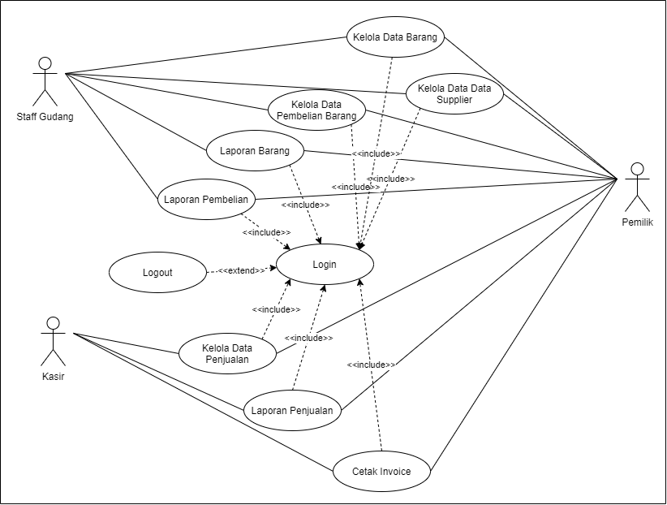

Gambar 4. 1 *Use Case* Diagram Sistem Informasi Laporan Penjualan Dan Stok Barang Pada Toko Raffa Bangunan

Definisi aktor dan definisi *usecase* dari diagram *usecase* diatas dapat dilihat pada table berikut :

Tabel 4. 1 Tabel *Use Case* Diagram Sistem Informasi Laporan Penjualan Dan Stok Barang Pada Toko Rafa Bangunan

|  |  |  |
| --- | --- | --- |
| **No** | **Aktor** | **Deskripsi** |
| 1 | Pemilik | Aktor pemilik adalah user atau pengelola dari pihak rafa bangunan yang bertugas untuk memantau dan mengelola data-data yang ada dalam sistem. |
| 2 | *Staff* Gudang | Aktor *staff* gudang adalah user yang bertugas mengelola data persediaan barang yang ada di dalam sistem. |
| 3 | Kasir | Aktor kasir adalah user yang bertugas mengelola data penjualan pada sistem. |

Adapun defenisi dari setiap *use case* diagram tersebut adalah sebagai berikut:

Tabel 4. 2 Defenisi Diagram Pada *Use Case Diagram* Sistem Informasi Laporan Penjualan Dan Stok Barang Pada Toko Raffa Bangunan

|  |  |  |  |
| --- | --- | --- | --- |
| **No** | ***Use Case*** | **Deskripsi** | **Aktor** |
| **(1)** | **(2)** | **(3)** | **(4)** |
| 1 | *Login* | Proses masuk ke dalam sistem. | Pemilik, Kasir dan Persediaan |
| 2 | *Logout* | Proses untuk keluar dari sistem. | Pemilik, Kasir dan *Staff* Gudang |
| 3 | Kelola Data Penjualan | Proses mengelola data penjualan pada sistem. | Pemilik dan Kasir |

|  |  |  |  |
| --- | --- | --- | --- |
| **(1)** | **(2)** | **(3)** | **(4)** |
| 4 | Laporan Penjualan | Proses untuk mencetak semua laporan penjualan | Pemilik dan Kasir |
| 5 | Cetak dan Invoice | Proses untuk mencetak data penjualan yang baru diinputkan | Pemilik dan Kasir |
| 6 | Kelola Data Barang | Proses untuk mengelola data barang | *Staff* Gudang dan Pemilik |
| 7 | Kelola Data *Supplier* | Proses untuk mengelola data *supplier* | *Staff* Gudang dan Pemilik |
| 8 | Kelola Data Pembelian Barang | Proses untuk mengelola data pembelian barang | *Staff* Gudang dan Pemilik |
| 9 | Laporan Barang | Proses untuk mencetak data laporan barang | *Staff* Gudang dan Pemilik |
| 10 | Laporan Pembelian | Proses untuk mencetak laporan pembelian | *Staff* Gudang dan Pemilik |

#### 4.2.1.2 Class Diagram

*Class Diagram* menampilkan eksistensi atau keberadaan dari kelas-kelas dan hubungan (*relationship*) dalam desain *logikal* dari sebuah sistem. *Class* adalah sebuah spesifikasi yang jika diinstansiasi akan menghasilkan sebuah objek pengembangan dan desain berorientasi objek.

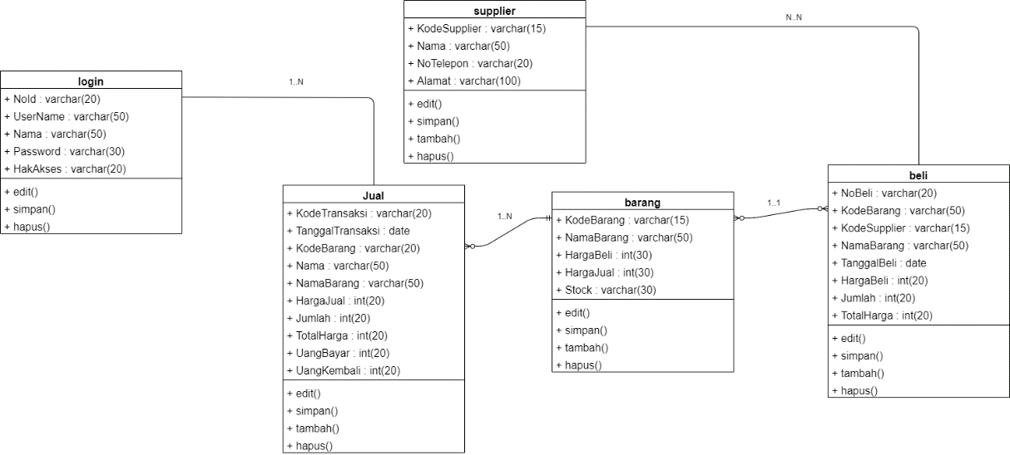

Gambar 4. 2 *Class Diagram* Sistem Informasi Laporan Penjualan Dan Stok Barang Pada Toko Raffa Bangunan

#### 4.2.1.3 Activity Diagram

*Activity diagram* pada dasarnya menggambarkan macam-macam aliran aktifitas yang akan dirancang dalam sebuah sistem. Dimana masing-masing diagram memiliki awal, keputusan yang mungkin terjadi pada sistem, dan akhir dalam sistem tersebut. *Activity diagram* pada dasarnya memiliki struktur yang hampir mirip dengan *flowchart* atau diagram alir dalam perancangan sistem secara terstruktur. *Activity diagram* ini dibuat berdasarkan sebuah *use case* atau beberapa *use case* dalam *use case* diagram. Adapun *activity diagram* sebagai berikut:

1. *Activity Diagram* Pemilik

Adapun *Activity Diagram* pemilik pada ini dapat digambarkan seperti Gambar 4.3.

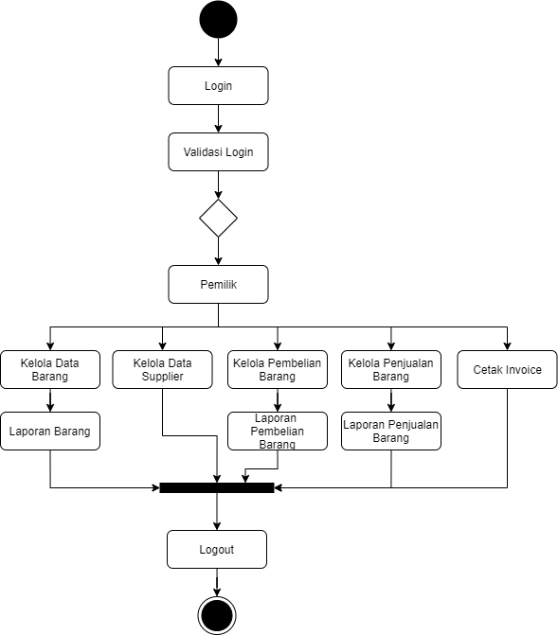

Gambar 4. 3 *Activity Diagram* Pemilik Pada Sistem Informasi Laporan Penjualan Dan Stok Barang Pada Toko Raffa Bangunan

1. *Activity Diagram* Kasir

Adapun *Activity Diagram* kasir pada ini dapat digambarkan seperti Gambar 4.4.

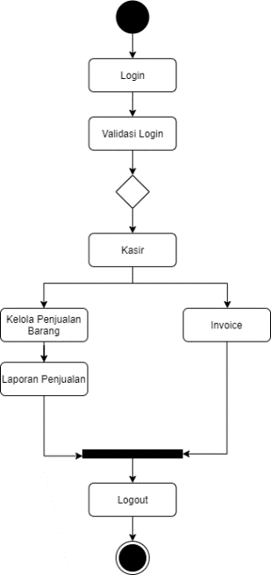

Gambar 4. 4 *Activity Diagram* Kasir Pada Sistem Informasi Laporan Penjualan Dan Stok Barang Pada Toko Rafa Bangunan

1. *Activity Diagram* *Staff* Gudang

Adapun *Activity Diagram* persediaan pada ini dapat digambarkan seperti Gambar 4.5.

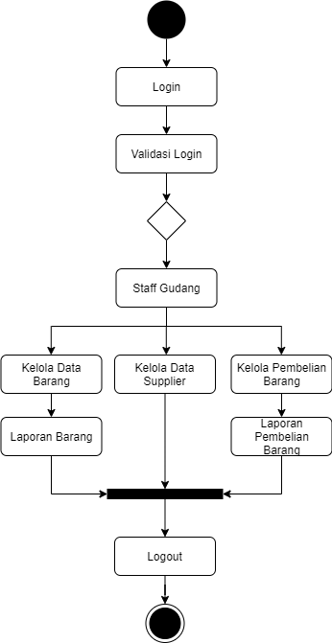

Gambar 4. 5 *Activity Diagram* Persediaan Pada Sistem Informasi Laporan Penjualan Dan Stok Barang Pada Toko Rafa Bangunan

#### 4.2.1.4 Sequence Diagram

*Sequence* *diagrams* merupakan diagram yang menggambarkan kelakuan objek pada sistem. Adapun gambaran *sequence diagram* dapat dilihat sebagai berikut:

1. *Sequence* *Diagram Login User*

Berikut merupakan *sequence* diagram *login user* yang dapat dilihat pada Gambar 4.6 berikut ini:

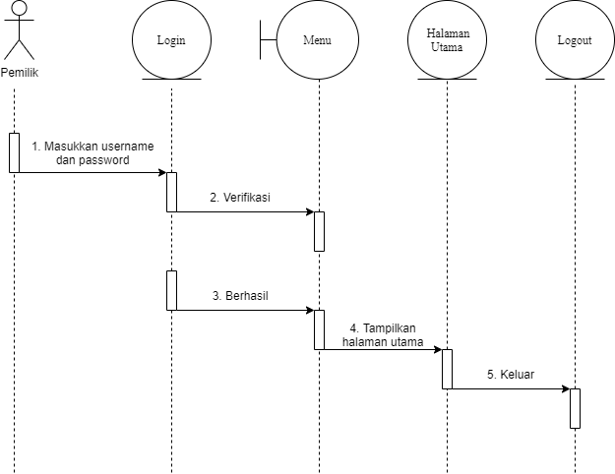

Gambar 4. 6 *Sequence Diagram Login User*

1. *Sequence* Diagram Kelola Data Barang

Berikut merupakan *sequence* diagram kelola data barang yang dapat dilihat pada Gambar 4.7 berikut ini:

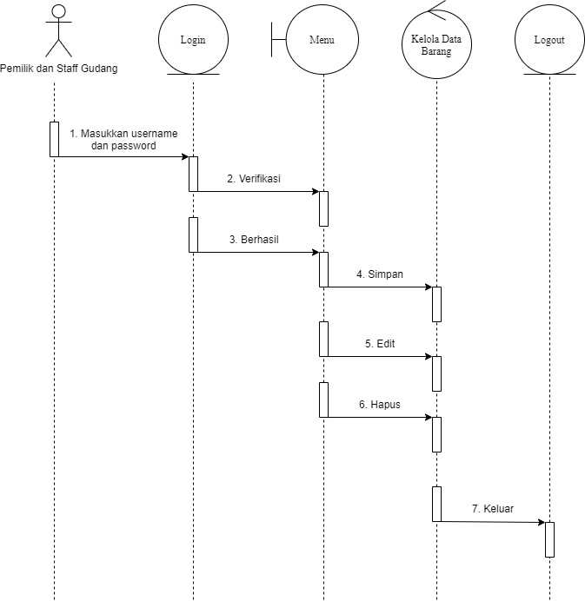

Gambar 4. 7 *Sequence Diagram* Kelola Data Barang

1. *Sequence* Diagram Kelola Data *Supplier*

Berikut merupakan *sequence* diagram kelola data *supplier* yang dapat dilihat pada Gambar 4.8 berikut ini:

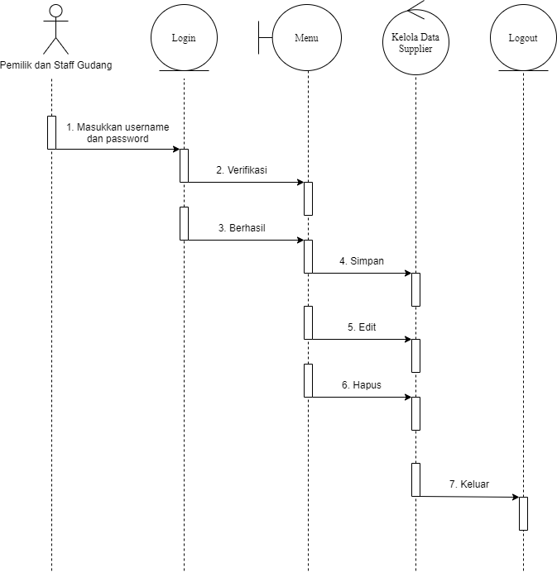

Gambar 4. 8 *Sequence* Diagram Kelola Data *Supplier*

1. *Sequence* Diagram Kelola Pembelian Barang

Berikut merupakan *sequence diagram* kelola data pembelian barang yang dapat dilihat pada Gambar 4.9 berikut ini:

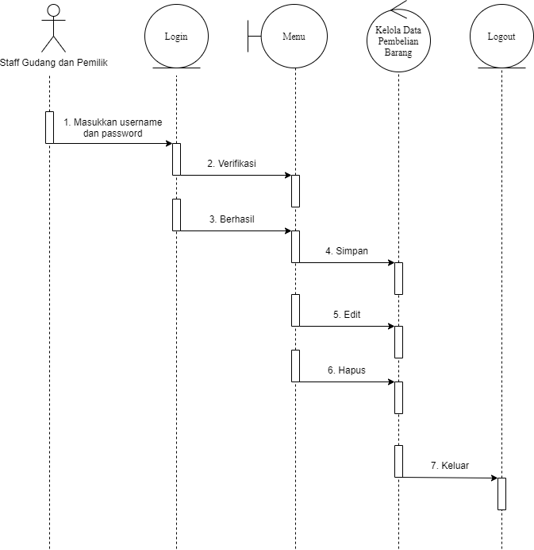

Gambar 4. 9 *Sequence Diagram* Kelola Pembelian Barang

1. *Sequence* Diagram Cetak Laporan Barang

Berikut merupakan *sequence diagram* cetak laporan barang yang dapat dilihat pada Gambar 4.10 berikut ini:

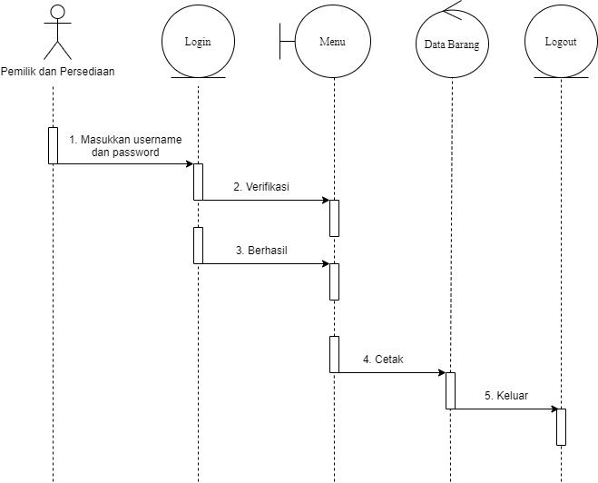

Gambar 4. 10 *Sequence Diagram* Cetak Laporan Barang

1. *Sequence* Diagram Cetak Laporan Pembelian

Berikut merupakan *sequence diagram* cetak laporan pembelian yang dapat dilihat pada Gambar 4.11 berikut ini:



Gambar 4. 11 *Sequence Diagram* Cetak Laporan Pembelian

1. *Sequence* Diagram Cetak Laporan Penjualan

Berikut merupakan *sequence diagram* cetak laporan penjualan yang dapat dilihat pada Gambar 4.12 berikut ini:

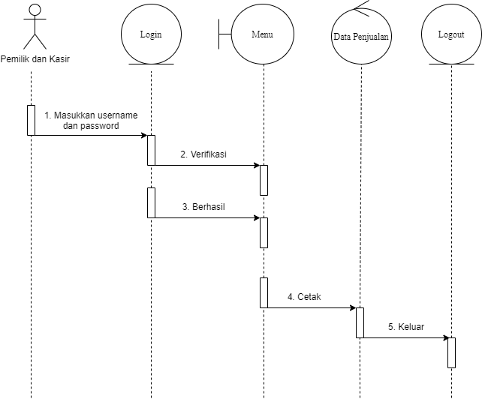

Gambar 4. 12 *Sequence Diagram* Cetak Laporan Penjualan

1. *Sequence* Diagram Kelola Data Penjualan

Berikut merupakan *sequence diagram* kelola data penjualan yang dapat dilihat pada Gambar 4.13 berikut ini:

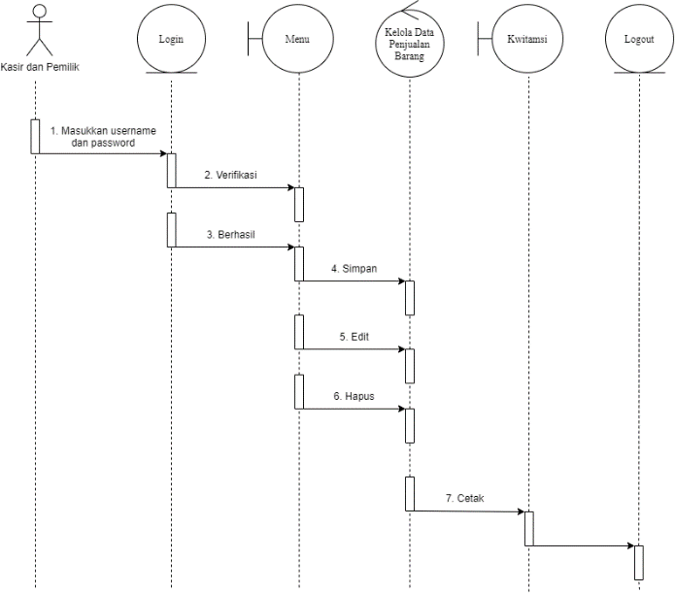

Gambar 4. 13 *Sequence Diagram* Kelola Data Penjualan

### 4.2.2 Desain Terinci

Desain terinci yang dimaksud di sini adalah untuk menjelaskan bentuk-bentuk dari *output* yang dihasilkan, *input* yang dibutuhkan untuk *file-file* yang digunakan dalam sistem penjualan alat dan bahan bangunan.

#### 4.2.2.1 Desain Output

Bagian ini merupakan bentuk-bentuk laporan yang dihasilkan dari data yang *diinputkan*. Adapun bentuk laporan yang akan dihasilkan dapat dilihat pada Gambar di bawah ini, antara lain :

*Form* Laporan Data Barang

Merupakan desain *form* laporan data barang, desainnya dapat dilihat sebagai berikut pada Gambar 4.14 :

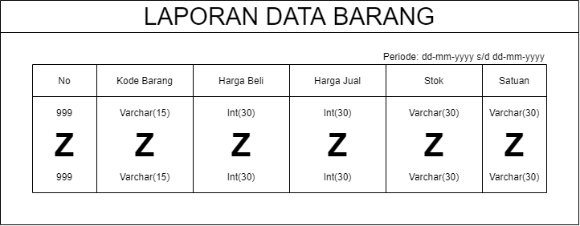

Gambar 4. 14 Desain *Form* Laporan Data Barang

Form Laporan Pembelian

Merupakan desain *form* laporan pembelian, desainnya dapat dilihat sebagai berikut pada Gambar 4.15 :

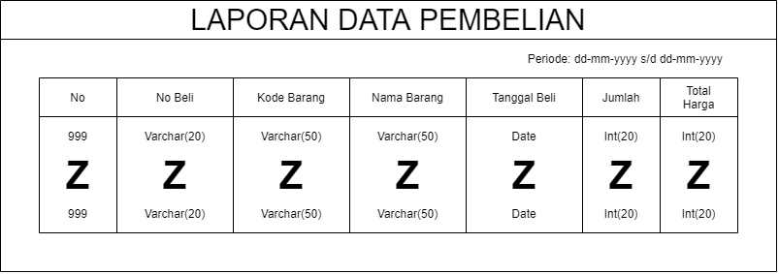

Gambar 4. 15 Desain *Form* Laporan Pembelian

*Form* Laporan Penjualan

Merupakan desain *form* laporan data penjualan, desainnya dapat dilihat sebagai berikut pada Gambar 4.16 :

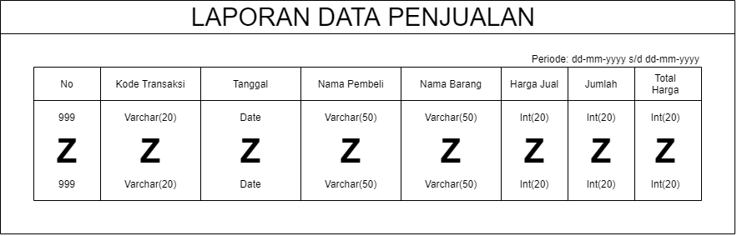

Gambar 4. 16 Desain *Form* Laporan Penjualan

*Form* *Invoice*

Merupakan desain *invoice*, desainnya dapat dilihat sebagai berikut pada Gambar 4.17 :

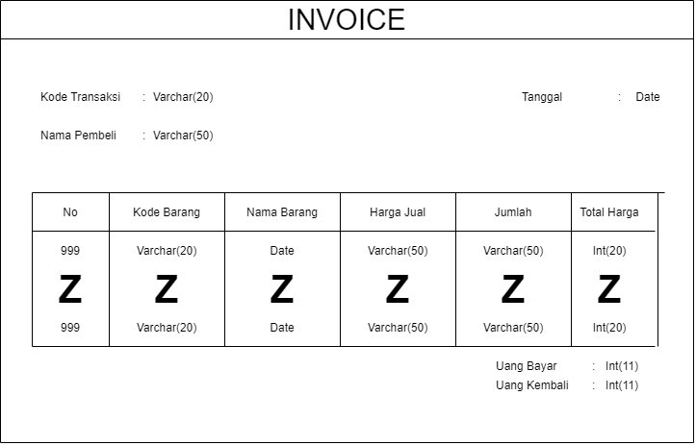

Gambar 4. 17 Desain *Form* *Invoice*

#### 4.2.2.2 Desain *Input*

Berdasarkan dari bentuk *sequence* diagram yang dirancang pada sebelumnya maka input data yang dirancang adalah sebagai berikut:

1. Desain *Form* Tambah Data Barang

Merupakan desain form tambah data barang, desainnya dapat dilihat sebagai berikut pada Gambar 4.18 :

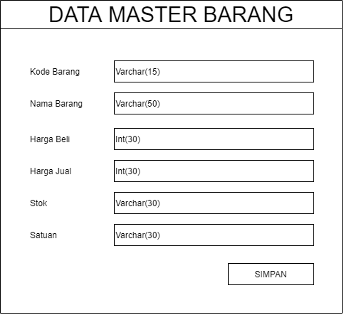

Gambar 4. 18 Desain *Form* Kelola Data Barang

1. Desain *Form* Tambah Data *Supplier*

Merupakan desain form tambah data *supplier*, desainnya dapat dilihat sebagai berikut pada Gambar 4.19 :

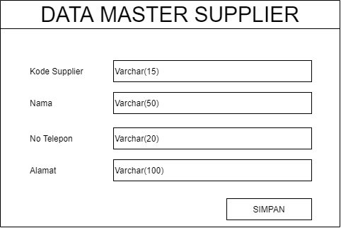

Gambar 4. 19 Desain *Form* Kelola Data *Supplier*

1. Desain Form Tambah Data Pembelian Barang

Merupakan desain *form* tambah data pembelian barang, desainnya dapat dilihat sebagai berikut pada Gambar 4.20 :

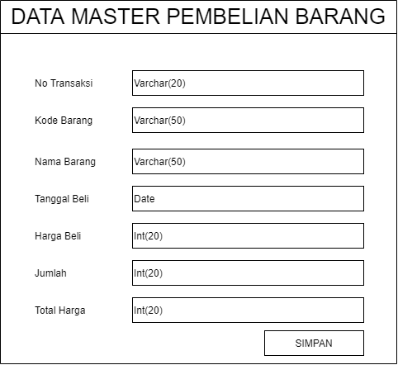

Gambar 4. 20 Desain *Form* Kelola Data Pembelian Barang

1. Desain Form Kelola Data Penjualan

Merupakan desain *form* kelola data penjualan, desainnya dapat dilihat sebagai berikut pada Gambar 4.21 :

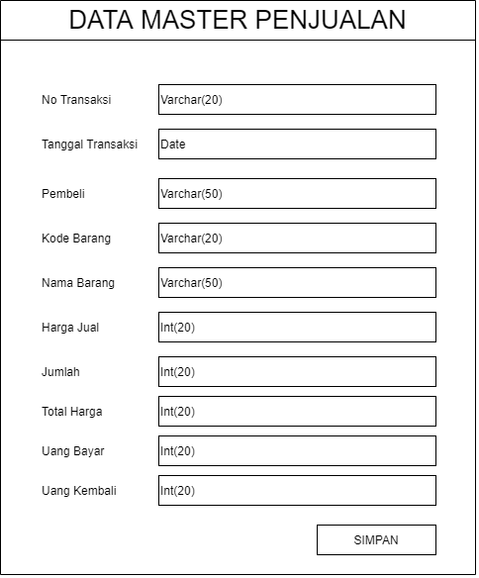

Gambar 4. 21 Desain *Form* Kelola Data Penjualan

#### 4.2.2.3 Desain *File*

*File* adalah kumpulan dari *record* yang tersusun secara logis dimana *record-record* tersebut tersimpan dalam suatu media penyimpanan. Disain *file* yang di rancang pada sistem yang akan dikembangkan ini adalah sebagai berikut:

1. *File* Barang

Nama *database* : penjualan

Nama tabel : barang

*Primary key*  : KodeBarang

Tabel 4. 3 Desain *File* Tabel Barang

|  |  |  |  |
| --- | --- | --- | --- |
| ***No*** | ***Field*** | ***Type*** | ***Description*** |
| 1 | KodeBarang | *Varchar(15)* | *Priamry Key* |
| 2 | NamaBarang | *Varchar(50)* | Nama Barang |
| 3 | HargaBeli | *Int(30)* | Harga Beli |
| 4 | HargaJual | *Int(30)* | Harga Jual |
| 5 | *Stock* | *Varchar(30)* | Stok |
| 6 | Satuan | *Varchar(30)* | Satuan |

1. *File* Beli

Nama *database* : penjualan

Nama tabel : beli

*Primary key*  : NoBeli

Tabel 4. 4 Desain *File* Tabel Beli

|  |  |  |  |
| --- | --- | --- | --- |
| ***No*** | ***Field*** | ***Type*** | ***Description*** |
| 1 | NoBeli | *Varchar(20)* | *Primary Key* |
| 2 | KodeBarang | *Varchar(50)* | Kode Barang |
| 3 | NamaBarang | *Varchar(50)* | Nama Barang |
| 4 | TanggalBeli | *Date* | Tanggal Beli |
| **(1)** | **(2)** | **(3)** | **(4)** |
| 5 | HargaBeli | *Int(20)* | Harga Beli |
| 6 | Jumlah | *Int(20)* | Jumlah |
| 7 | TotalHarga | *Int(20)* | Total Harga |

1. *File* Jual

Nama *database* : penjualan

Nama tabel : jual

*Primary key* : KodeTransaksi

Tabel 4. 5 Desain File Tabel Jual

|  |  |  |  |
| --- | --- | --- | --- |
| ***No*** | ***Field*** | ***Type*** | ***Description*** |
| **(1)** | **(2)** | **(3)** | **(4)** |
| 1 | KodeTransaksi | *Varchar(20)* | *Primary Key* |
| 2 | TanggalTransaksi | *Date* | Tanggal Transaksi |
| 3 | Nama | *varchar(50)* | Nama |
| 4 | KodeBarang | *Varchar(20)* | Kode Barang |
| 5 | NamaBarang | *Varchar(50)* | Nama Barang |
| 6 | HargaJual | *Int(20)* | Harga Jual |
| **(1)** | **(2)** | **(3)** | **(4)** |
| 7 | Jumlah | *Int(20)* | Jumlah |
| 8 | TotalHarga | *Int(20)* | Total Harga |
| 9 | UangBayar | *Int(20)* | Uang Bayar |
| 10 | UangKembali | *Int(20)* | Uang Kembali |

1. *File Login*

Nama *database* : penjualan

Nama tabel : *Login*

*Primary key*  : *NoId*

Tabel 4. 6 Desain *File* Tabel *Login*

|  |  |  |  |
| --- | --- | --- | --- |
| ***No*** | ***Field*** | ***Type*** | ***Description*** |
| 1 | *NoId* | *Varchar(20)* | *Primary Key* |
| 2 | *UserName* | *Varchar(50)* | *User Name* |
| 3 | Nama | *Varchar(50)* | Nama |
| 4 | *Password* | *Varchar(30)* | *Password* |
| 5 | HakAkses | *Varchar(20)* | Hak Akses |

1. *File Supplier*

Nama *database* : penjualan

Nama tabel : *Supplier*

*Primary key* : *KodeSupplier*

Tabel 4. 7 Desain *File* Tabel *Supplier*

|  |  |  |  |
| --- | --- | --- | --- |
| ***No*** | ***Field*** | ***Type*** | ***Description*** |
| 1 | KodeSupplier | *Varchar(15)* | *Primary Key* |
| 2 | Nama | *Varcahr(50)* | Nama |
| 3 | NoTelepon | *Varchar(20)* | No. Telepon |
| 4 | Alamat | *Varchar(100)* | Alamat |

# BAB V

# IMPLEMENTASI DAN PENGUJIAN

## 5.1 Implementasi

Implementasi merupakan tahap penelitian yang dilakukan untuk membuktikan langsung hasil dari analisis yang bertujuan untuk menguji kebenaran proses.

### 5.1.1 *Instalisasi Software*

1. Buka *software XAMPP* setup *Installer* dengan cara klik 2 kali, setelah itu akan muncul *window* yang menjadi awal dari setup.
2. Lalu berikan tanda *Check List* Pada *window Select component*, namun biasanya sudah secara *default* langsung ada tanda *check list*. Kemudian klik tombol *Next*.
3. Selanjutnya akan muncul *window* pada *Select a Folder*, pilih folder tempat *XAMPP* akan di *install*, biasanya folder tempat *install XAMPP* adalah di folder C. setelah menentukan tempat untuk *install*.
4. Setelah itu proses instalasi akan dilakukan secara otomatis oleh komputer anda.
5. Setelah proses *install* selesai maka selanjutnya klik tombol *Finish*.
6. Pada *window* berikutnya pilih tombol *Yes* untuk menampilkan *window XAMPP* *Control Panel*. Jika proses instalasi tadi sudah sesuai dengan aturan yang benar maka akan muncul *window XAMPP* *Control Panel*.
7. Pada XAMPP *Control Panel*, klik *start* pada *Apache* dan *MySQL* untuk menjalankannya seperti Gambar 5.1 berikut ini:

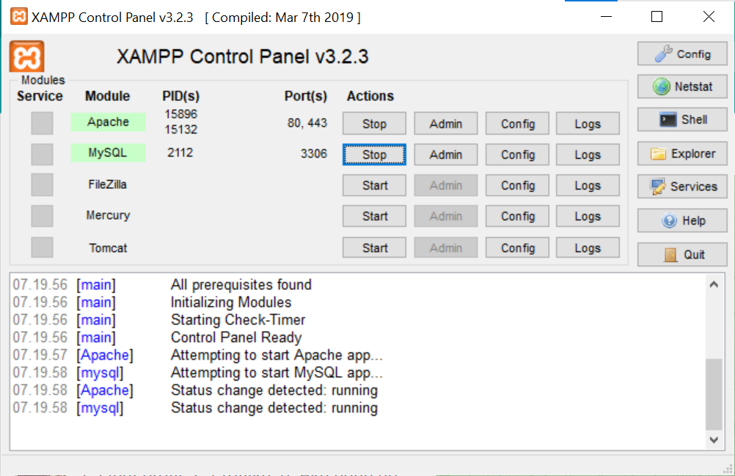

Gambar 5. 1 *XAMPP Control Panel*

Pada Gambar 5.1 di atas, dapat dilihat bahwa adanya beberapa pilihan yang dapat kita akses. Namun, kita hanya perlu menjalankan yang kita butuhkan saja yaitu *Apache dan Mysql*.

### 5.1.2 *Import Database*

Perancangan *database* menggunakan *database MySQL*. Langkah tersebut diantaranya:

1. Membuat nama *database* pada *text field*, kemudian klik *create*

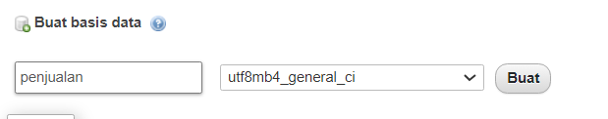

Gambar 5. 2 Tampilan *Create Database*

1. Tabel Barang

Tabel data barang berfungsi untuk menyimpan data barang.

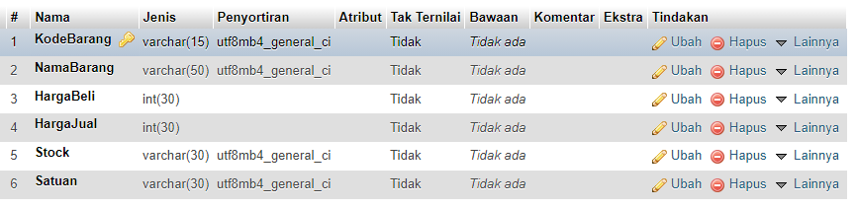

Gambar 5. 3 Tampilan Tabel Data Barang

1. Tabel Beli

Tabel data beli berfungsi untuk menyimpan data beli.

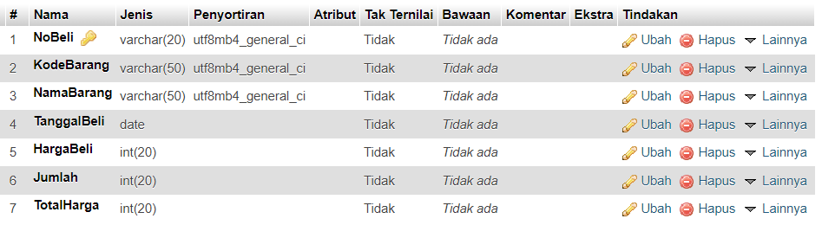

Gambar 5. 4 Tampilan Tabel Data Beli

1. Tabel Jual

Tabel data jual berfungsi untuk menyimpan data jual.

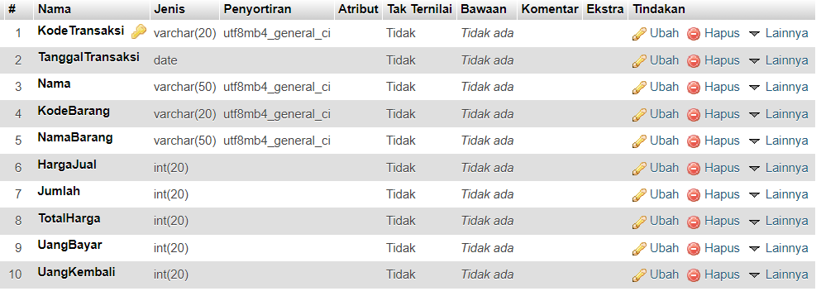

Gambar 5. 5 Tampilan Tabel Data Jual

1. Tabel *Login*

Tabel data *login* berfungsi untuk menyimpan data *login*.

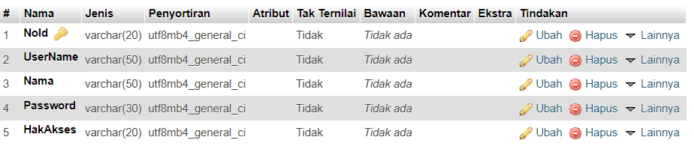

Gambar 5. 6 Tampilan Tabel Data Login

1. Tabel *Supplier*

Tabel data *supplier* berfungsi untuk menyimpan data *supplier*.

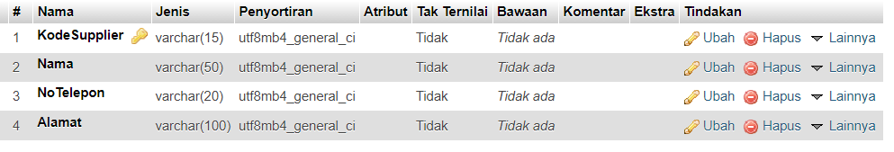

Gambar 5. 7 Tampilan Tabel Data *Supplier*

### 5.1.3 Tampilan Sistem

Pada Halaman ini memuat seluruh hasil dari desain *interface* dari setiap halaman pada sistem ini, seperti sebagai berikut.

1. Tampilan Halaman *Login*

Pada halaman ini *admin* harus memasukan *username* dan *password* yang sudah terdaftar pada *database*.

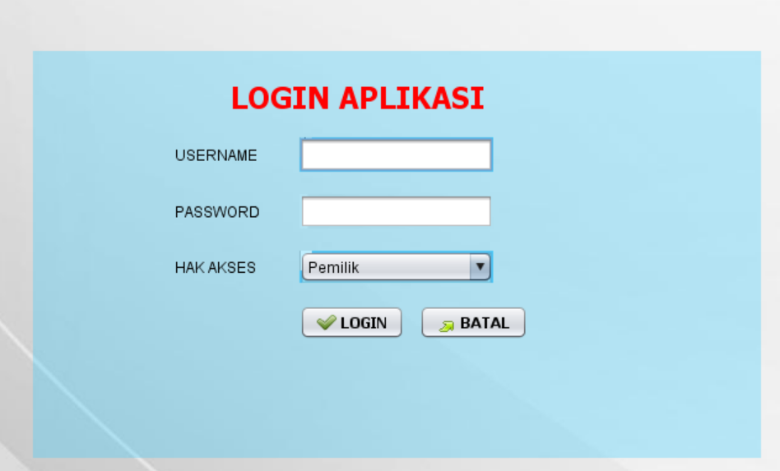

Gambar 5. 8 Tampilan Halaman *Login*

1. Tampilan Halaman Utama

Pada halaman ini digunakan sebagai tampilan utama sebelum para aktor dalam sistem memproses semua data yang akan terjadi sampai ke laporan.

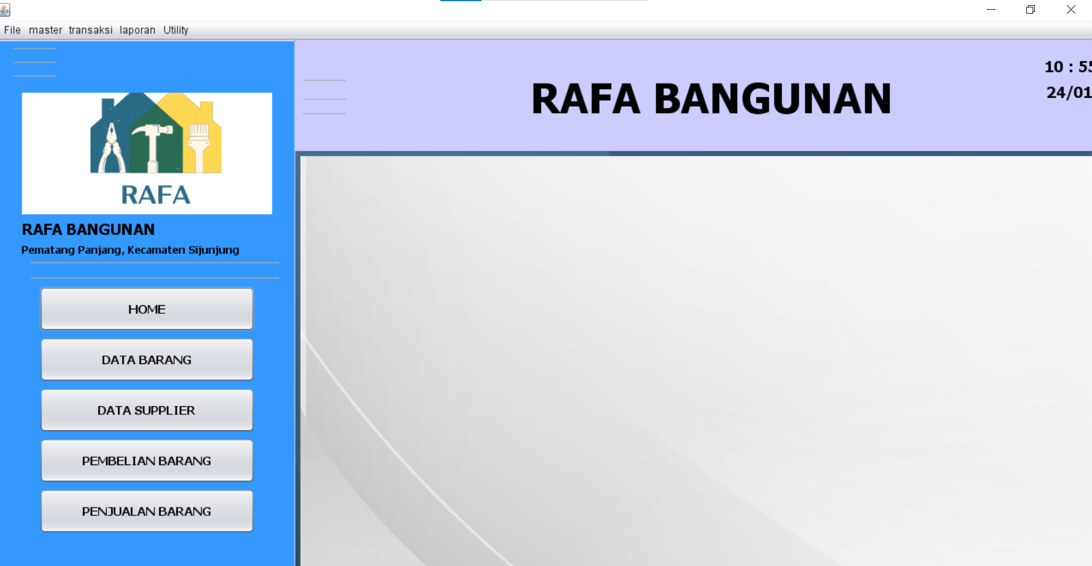

Gambar 5. 9 Tampilan Halaman Utama

1. Tampilan Halaman Kelola Data Barang

Halaman ini digunakan sebagai halaman untuk mengelola data barang mulai dari tambah, edit dan hapus.

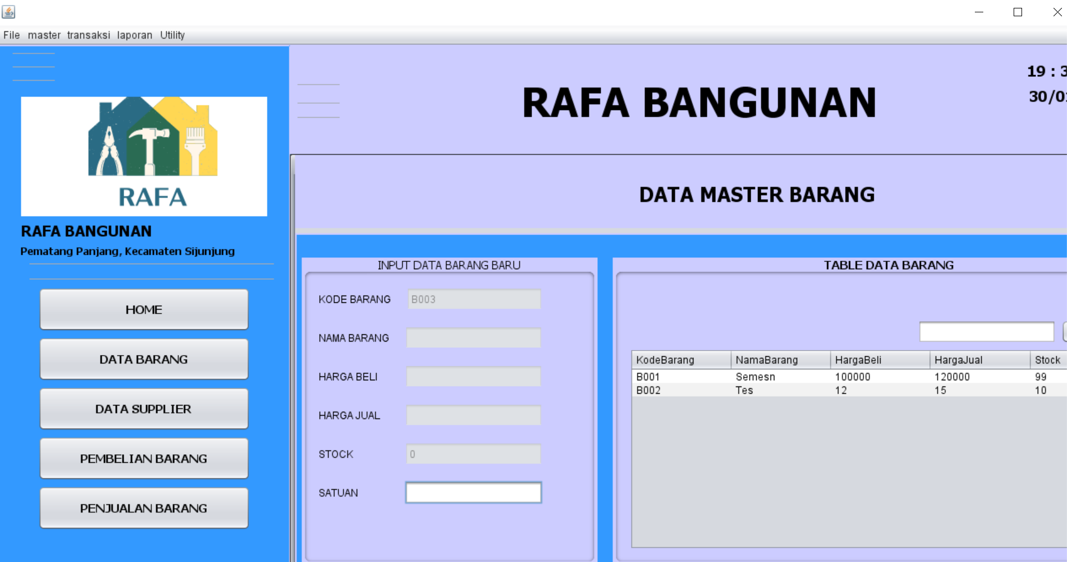

Gambar 5. 10 Tampilan Halaman Kelola Data Barang

1. Tampilan Halaman Kelola Data *Supplier*

Halaman ini digunakan sebagai halaman untuk mengelola data *supplier* mulai dari tambah, edit dan hapus.

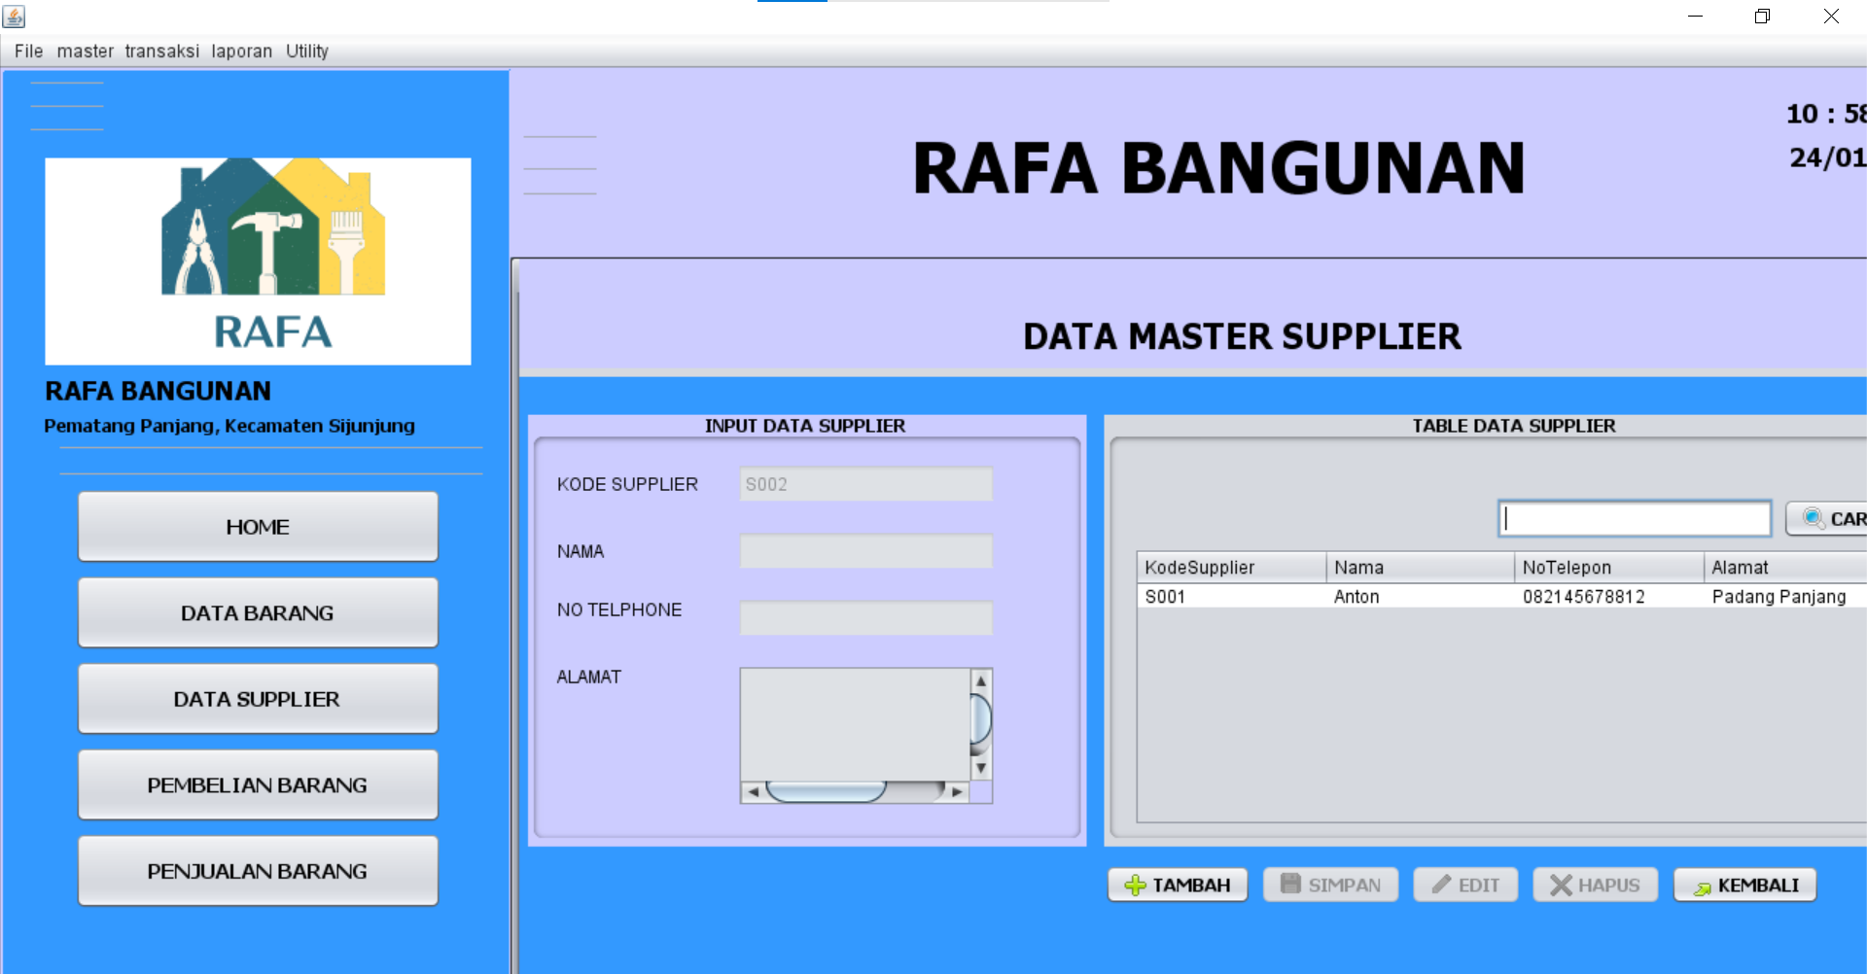

Gambar 5. 11 Tampilan Halaman Kelola Data *Supplier*

1. Tampilan Halaman Kelola Data Pembelian

Halaman ini digunakan sebagai halaman untuk mengelola data pembelian mulai dari tambah, edit dan hapus.

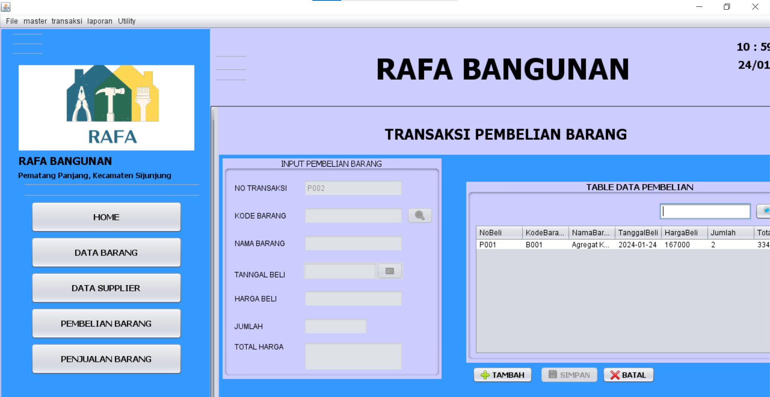

Gambar 5. 12 Tampilan Halaman Kelola Data Pembelian

1. Tampilan Halaman Kelola Data Penjualan

Halaman ini digunakan sebagai halaman untuk mengelola data penjualan mulai dari tambah, edit dan hapus.

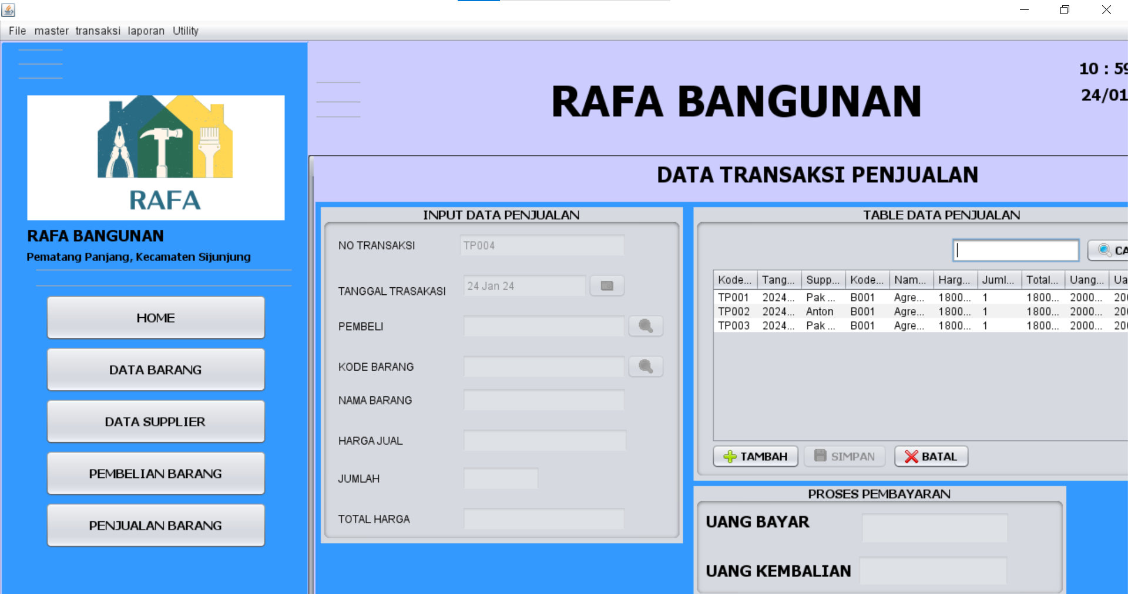

Gambar 5. 13 Tampilan Halaman Kelola Data Penjualan

1. Tampilan Halaman Laporan Data Barang

Halaman ini digunakan sebagai halaman untuk laporan data barang

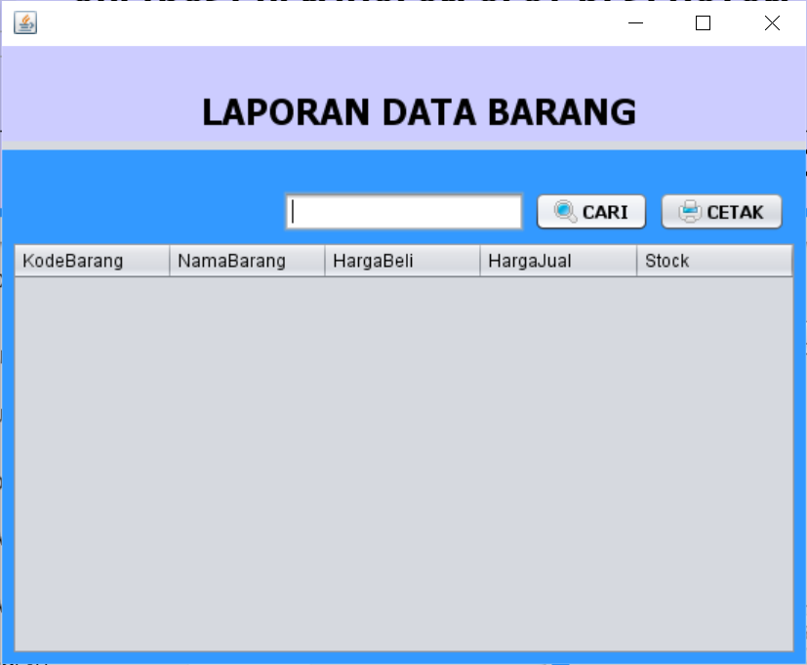

Gambar 5. 14 Tampilan Halaman Laporan Data Barang

1. Tampilan Halaman Laporan Data Pembelian

Halaman ini digunakan sebagai halaman untuk laporan data pembelian.

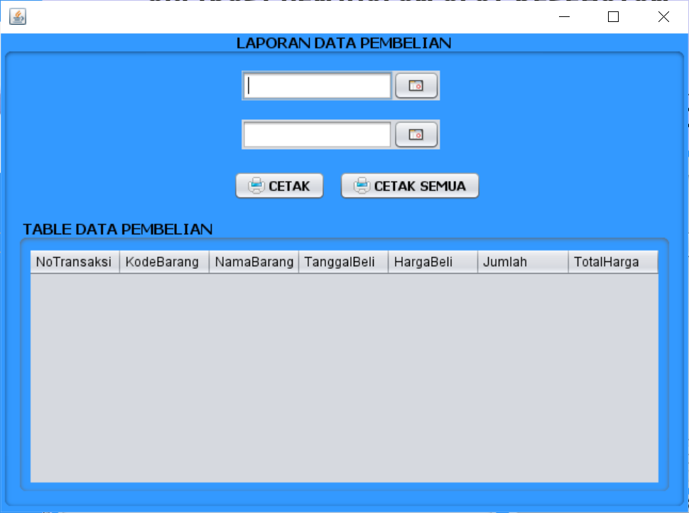

Gambar 5. 15 Tampilan Halaman Laporan Data Pembelian

1. Tampilan Halaman Laporan Data Penjualan

Halaman ini digunakan sebagai halaman untuk laporan data penjualan.

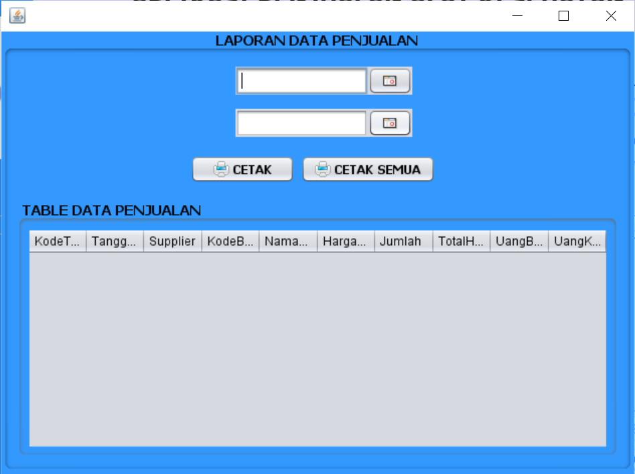

Gambar 5. 16 Tampilan Halaman Laporan Data Penjualan

# BAB VI

# KESIMPULAN DAN SARAN

## 6.1 Kesimpulan

Penulisan penelitian ini mulai dari tahapan analisa permasalahan yang ada hingga pengujian sistem yang baru dirancang maka dapat diambil beberapa kesimpulan, yaitu:

1. Sistem penjualan berbasis *Java NetBeans* pada Toko Raffa Bangunan membawa peningkatan *signifikan* dalam efisiensi *operasional.* Penggunaan teknologi *Java NetBeans* memungkinkan pencatatan transaksi penjualan secara cepat dan akurat, dengan kemampuan integrasi mesin kasir untuk mempercepat proses. Hal ini menghasilkan *operasional* toko yang lebih lancar dan efisien.
2. Sistem ini memberikan keunggulan dalam pemantauan stok barang *secara real-time*. Dengan modul yang terintegrasi, toko dapat dengan mudah melacak ketersediaan barang, menghindari kekurangan atau kelebihan stok. Informasi yang akurat dan *real-time* membantu manajemen membuat keputusan yang lebih cepat dan tepat terkait strategi persediaan.
3. Aplikasi berbasis *Java NetBeans* pada sistem penjualan dan stok barang mendukung peningkatan layanan pelanggan. Integrasi dengan pelacakan pelanggan memungkinkan toko untuk memberikan pengalaman berbelanja yang *personal*, sementara opsi pembayaran yang beragam meningkatkan kenyamanan pelanggan. Dengan demikian, toko dapat membangun hubungan yang lebih kuat dengan pelanggan dan meningkatkan kepuasan pelanggan secara keseluruhan.

## 6.2 Saran

Selain kemampuan aplikasi yang dibahas diatas,sebagai sebuah aplikasi yang baru dikembangkan. penulis merasa masih banyak terdapat berbagai kekurangan. Untuk pengembangan aplikasi ini dikemudian hari ada beberapa hal yang perlu diperhatikan:

1. Disarankan untuk memberikan pelatihan *reguler* kepada staf toko terkait penggunaan sistem penjualan berbasis *Java NetBeans*. Hal ini akan membantu meningkatkan pemahaman mereka terhadap fitur-fitur aplikasi dan meminimalkan kesalahan dalam penggunaan sehari-hari. Selain itu, pemeliharaan rutin terhadap perangkat lunak dan perangkat keras juga penting untuk menjaga kinerja sistem tetap *optimal*.
2. Mempertimbangkan sistem dengan *e-commerce*. Dengan memperluas bisnis *online*, Toko Rafa Bangunan dapat mencapai pasar yang lebih luas. Integrasi ini akan memungkinkan pelanggan untuk melakukan pembelian secara *online*, sementara stok barang dan informasi penjualan tetap terkini di kedua *platform*, meningkatkan *fleksibilitas* dan kemudahan bagi pelanggan.
3. Menggunakan *fitur analitik* dalam sistem untuk memantau data penjualan dan stok barang sangat dianjurkan. Analisis ini dapat memberikan wawasan mendalam tentang tren penjualan, *popularitas* barang, dan perilaku pelanggan. Selain itu, penting untuk mengumpulkan umpan balik pelanggan tentang pengalaman berbelanja mereka. Informasi ini dapat digunakan untuk terus meningkatkan layanan, menyesuaikan persediaan.

Bagian Atas Formulir

# DAFTAR PUSTAKA